Servicio Técnico Automotriz O.H.P. c.a.

#### Telf. 0412-7566560/0414-4545399

E-mail: [oscarjhp1@yahoo.com](mailto:oscarjhp1@yahoo.com)

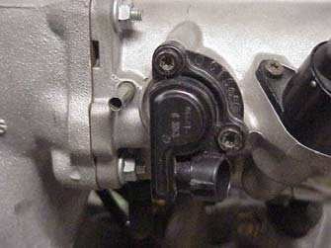

Electricidad Básica Automotriz

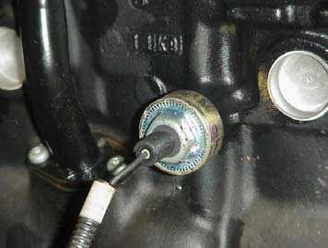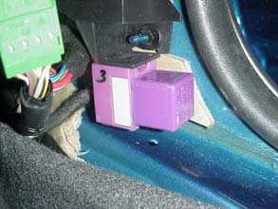

# Electricidad básica Automotriz

**Conocimientos** **básicos** **requeridos**

Sin conocimientos básicos de electricidad, será difícil utilizar los procedimientos de diagnosis del manual de servicio. Debe comprender la teoría básica de la electricidad y conocer el significado de tensión (voltios), corriente (amperios) y resistencia (ohmios). Debe ser capaz de leer y comprender una diagrama de cableado, así como de comprender qué ocurre con un circuito interrumpido o un cable que presente un cortocircuito.

Debemos comenzar desde el principio:

### Que es Electricidad?

Es una forma de energía o una manifestación de energía.

### Que es energía?

Todo aquello capaz de producir un trabajo. La energía como tal nunca desaparece, siempre se transforma. Ejemplos:

* Hidráulica en mecánica (Servo freno)
* Mecánica en hidráulica (Dirección)
* Eléctrica en luminosa (Faros)
* Eléctrica en calor (Encendedor de cigarros)
* Eléctrica en mecánica (Motor de vidrios)
* Química en eléctrica (Batería)
* Etc.

### Que es Materia?

Es todo aquello que ocupa un lugar en el espacio. La materia tiene tres estados. Estos son: Sólido, Liquido y gaseoso. La parte mas pequeña de la materia se llama Molécula y a su vez esta está constituida por átomos, quienes a su vez están compuestos por protones, neutrones y electrones.

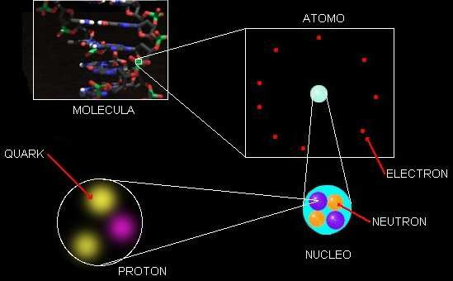

Los libros de electricidad se encuentran basados en la teoría del electrón. En consecuencia, para entender la electricidad, es necesario estudiar la teoría del electrón. El siguiente paso lógico es preguntar, ¿Qué es la teoría del electrón?. La teoría del electrón simplemente especifica que toda materia, ya sea hierro, madera o tela, un sólido, líquido o gas, cuando se reduce a la partícula más pequeña, acaba por convertirse en electrones y protones. Por lo tanto, el átomo es la unidad básica para la constitución de la materia dado que es partícula mas pequeña que puede combinarse con otros átomos para formar moléculas.

Tomemos una molécula de agua y dividámosla. Encontraremos finalmente que está constituida por dos (2) átomos de hidrógeno y uno (1) de oxígeno combinados. Ahora tomemos un átomo de hidrógeno. Si pudiésemos observar el interior del átomo encontraríamos que está constituido de una parte central llamada núcleo, alrededor del cual giran unas diminutas partículas o cargas eléctricas, llamadas electrones. Estos electrones giran en torno al núcleo en forma parecida a la rotación de la tierra y demás planetas alrededor del sol.

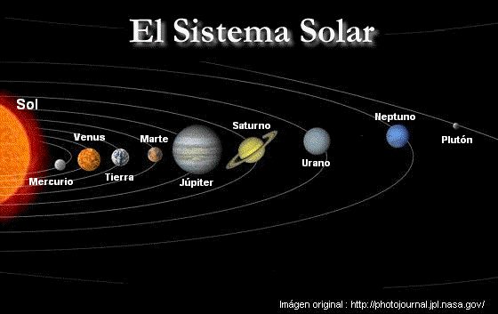

Dentro del núcleo encontraremos el protón, el cual es unas 1.880 veces más pesado que el electrón y tiene una carga positiva. He aquí los dos ingredientes fundamentales de toda materia: Protón y Electrón. Veamos unos ejemplos:

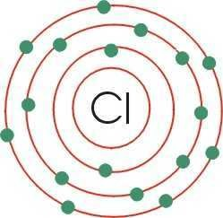

**En** **el** **átomo** **de** **CLORO:** **2** **-** **8** **-** **7** **quiere** **decir** **que** **en:**

##### el primer nivel tiene 2 electrones el segundo nivel tiene 8 electrones y el tercer nivel tiene 7 electrones

**El** **primer** **nivel** **es** **el** **que** **se** **encuentra** **más** **cercano** **al** **núcleo.**

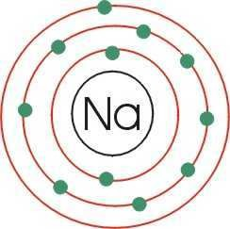

**En** **el** **átomo** **de** **SODIO** **2** **-** **8** **-** **1** **quiere** **decir** **que** **en:**

##### el primer nivel tiene 2 electrones el segundo nivel tiene 8 electrones y el tercer nivel tiene 1 electrón

**El** **primer** **nivel** **es** **el** **que** **se** **encuentra** **más** **cercano** **al** **núcleo.**

Ordinariamente, un átomo tiene el mismo número de protones y electrones, y en consecuencia esta eléctricamente equilibrado.

El desequilibrio de un átomo se presenta siempre que un electrón se separe de la órbita del núcleo. En algunos materiales, especialmente en metales, los electrones que giran en las órbitas exteriores del átomo pueden ser desplazados de sus órbitas con relativa facilidad y reciben el nombre de electrones libres. Cuando se produce una remoción de electrones, el átomo adquiere carga positiva mayor porque que se ha quitado una carga negativa, dejando un estado de desequilibrio. Así mismo, la suma de un electrón a un átomo en estado de balance, lo hará que adquiera una carga negativa.

Cuerpo negativo (-) 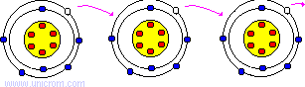 Cuerpo positivo (+)

---> Flujo de lo electrones va de izquierda a derecha >

Cuando dos cuerpos cargados negativamente se acercan, estos se repelen entre si, esto quiere decir que cargas del mismo signo se repelen y de signos opuestos se atraen y que lo anterior es definido como “Ley de Cargas Electrostáticas”.

Todos los átomos tienden a permanecer equilibrados a menos que una fuerza exterior al átomo trate de sacar al electrón de la órbita externa, como por ejemplo, por fricción y calor. Hay muchos materiales que pueden adquirir una carga, ya sea por exceso o falta de electrones, por medios mecánicos tales como la fricción. Una carga eléctrica puede encontrarse en reposo (estática) o en movimiento. La electricidad estática es la rama de la teoría eléctrica que trata del comportamiento de la electricidad en reposo. La electricidad en movimiento se llama Corriente Eléctrica. La corriente eléctrica es un flujo ordenado de electrones que atraviesa un material.. Este movimiento puede llevarse a cabo en vacío, un gas, líquido o a través de materiales sólidos (generalmente llamados conductores). Algunos materiales como los "conductores" tienen electrones libres que pasan con facilidad de un átomo a otro.

Estos electrones libres, si se mueven en una misma dirección conforme saltan de un átomo a átomo, se vuelven en su conjunto, una corriente eléctrica.

Para lograr que este movimiento de electrones se de en un sentido o dirección, es necesario una fuente de energía externa.

Cuando se coloca un material eléctricamente neutro entre dos cuerpos cargados con diferente potencial (tienen diferente carga), los electrones se moveran desde el cuerpo con potencial más negativo hacia el cuerpo con potencia más positivo. Ver la figura

# Factores Fundamentales Que Intervienen en el Comportamiento de la Corriente Eléctrica

El flujo de corriente eléctrica en un circuito, depende de tres factores fundamentales:

**Tensión,** **Intensidad** **y** **Resistencia.**

### Tensión:

La tensión eléctrica, es **la** **fuerza** que hace fluir a la corriente eléctrica a través de un conductor.

Se asemeja a la presión hidráulica que hace fluir el agua a través de un tubo.

La unidad de medida de la tensión es **el** **voltio**, y el instrumento para medir la tensión es

**el** **voltímetro**.

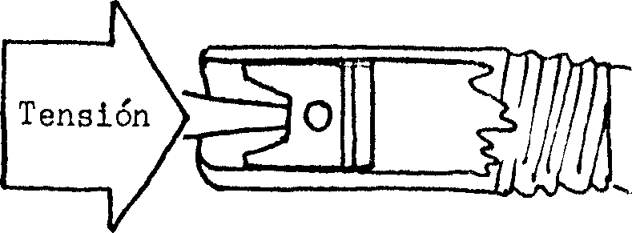

**Fuerza**

### Intensidad:

La intensidad eléctrica es **la** **cantidad** **de** **corriente** que fluye por un conductor. Puede compararse con la cantidad o volumen de agua que fluye por un tubo.

La unidad de medida de intensidad es **el** **Amperio**, y el instrumento usado para medir la intensidad es **el** **amperímetro**.

## Intensidad

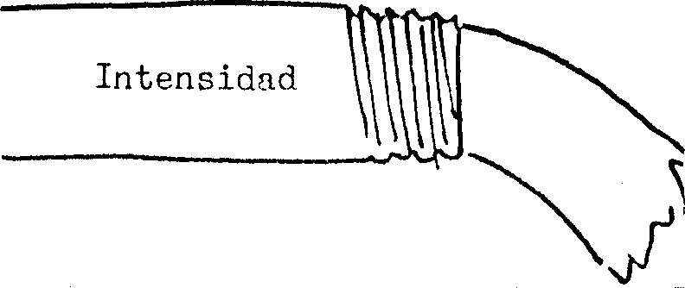

### Resistencia

La resistencia eléctrica **es** **la** **oposición** **al** **paso** **del** **flujo** **de** **la** **corriente** **electrica** a través de un conductor o cualquier otro material.

En un sistema hidráulico, podría ser cualquier tipo de restricción que reduce o se opone al flujo del agua.

La unidad de medida de la resistencia es **el** **Ohmio**, y el instrumento para medirla es **el** **ohmiómetro**.

## Resistencia

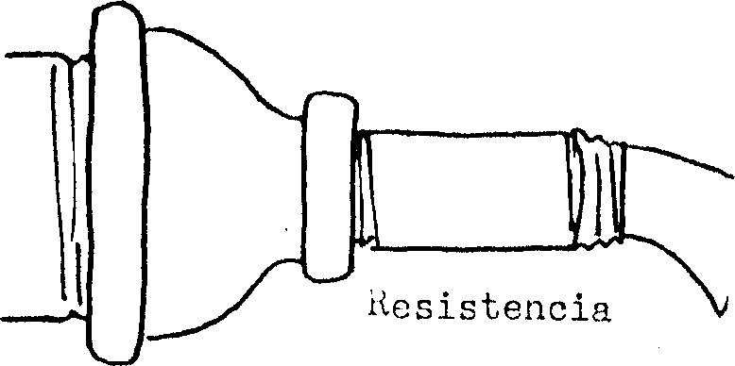

**Cuadro** **de** **Unidades** **Eléctricas**

**Magnitud**

**Símbolo**

**Unidad**

**Símbolo**

**Instrumento**

**Símbol**

**Ω**

Ohmiómetro

**Ω**

Ohmio

R

**Resistencia**

**A**

Amperímetro

A

Amperio

I

**Intensidad**

**V**

Voltímetro

**V**

Voltio

E

**Tensión**

### Circuito Eléctrico

Un circuito cerrado de cables no hace necesariamente un circuito eléctrico. Se necesita una fuerza capaz de mover electrones alrededor del circuito. Una batería tiene la “Tensión” suficiente para hacerlo. Al conectar ésta “Tensión” empuja los electrones a correr con mayor ó menor “Intensidad” dependiendo de la “Resistencia” que los electrones encuentren a su paso. Por tal motivo, podríamos definir que un circuito eléctrico es el camino formado por conductores, por el cual fluye la corriente eléctrica.

### Flujo de Corriente Eléctrica

En el suministro de energía, la corriente circula desde el terminal positivo (+) a través de la fuente y sale por el terminal negativo (-). En un circuito, el flujo de corriente desde el terminal negativo (-) de la batería fluye por algunos dispositivos eléctricos y regresa al terminal positivo (+) de la batería. Tanto tiempo como el circuito sea completado y el suministro exista, esto es un circuito y la corriente fluirá. La corriente que fluye en un circuito es el movimiento de electrones en la dirección indicada por la flecha, de negativo a positivo. Este concepto es correspondiente a la **Teoría** **Electrónica.**

El flujo de la corriente en un circuito puede ser también descrita por el flujo desde el terminal positivo (+) de la batería regresando por el terminal negativo (-) de la misma. Esta es la **Teoría** **Convencional** del flujo de corriente (fig. 09).

Esta teoría es la mas frecuente usada en el trabajo eléctrico automotriz y será usada en este curso . Ambas teorías son correctas, por lo tanto, cuando se plantea el flujo de corriente, primero se establece cual teoría será usada.

La teoría convencional es la aceptada en aplicaciones automotrices y en trabajos electrónicos de estado sólido.

### Teoría Convencional

**Corriente** **Directa:** se define como corriente directa (CD), aquella que a través de un conductor fluye en un solo sentido con polaridad definida.

**+ -**

### Corriente Alterna:

Se define como corriente alterna (CA) aquella que a través de un conductor fluye en ambos sentido sin polaridad definida. Por el uso tan generalizado conoceremos sus características principales,

**+ -**

**- +**

### Características generales de la corriente alterna.

La corriente alterna presenta unas características que se describirán a continuación:

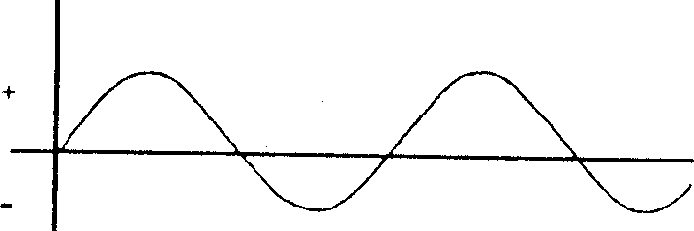

### Ciclo.

El ciclo es la variación completa de la tensión y/o corriente de cero, aun valor máximo positivo y luego de nuevo a cero y de este a un valor máximo negativo y finalmente a cero.

### Frecuencia

La frecuencia es el numero de ciclos que se producen en un segundo. Su unidad es el hertzios ( H z ) que equivale a un ciclo por segundo. se representa con la letra f

### Periodo.

Tiempo necesario para que un ciclo se repita. Se mide en segundos y se representa con la letra P.

Frecuencia y periodo son valores inversos T =1/f f =1/T

**Longitud** **De** **Onda**

Distancia (en línea recta) que puede recorre la corriente en un tiempo que dura un ciclo completo. Es igual a la velocidad de la corriente entre la frecuencia

□ =300.000.Km/seg

### Amplitud.

Distancia entre cero y el valor máximo ( positivo y negativo ) de onda. Desfase o diferencia de fase.

Se dice que dos ondas(que tienen la misma longitud, no necesariamente la misma magnitud) están desfasadas cuando sus valores máximos no se producen al mismo tiempo. El desfase que pueden darse entre tensiones o corrientes, como también entre una tensión con relación a otra corriente, depende del retraso o adelanto de una onda con respecto a otra. Generalmente se mide en grados, para una mayor precisión.

**Fuentes** **de** **energía** **eléctrica**

La energía eléctrica apenas existe libre en la Naturaleza de manera aprovechable. El ejemplo más relevante y habitual de esta manifestación son las tormentas eléctricas.. Sin embargo es una de las más utilizadas, una vez aplicada a procesos y aparatos de la más diversa naturaleza, debido fundamentalmente a su limpieza y a la facilidad con la que se la genera, transporta y convierte en otras formas de energía. Para contrarrestar todas estas virtudes hay que reseñar la dificultad que presenta su almacenamiento directo en los aparatos llamados acumuladores.

La generación se lleva a cabo mediante técnicas muy diferentes. Las que suministran las mayores cantidades y potencias de electricidad aprovechan un movimiento rotatorio para generar corriente continua en una dinamo o corriente alterna en un alternador. El movimiento rotatorio resulta a su vez de una fuente de energía mecánia directa, como puede ser la corriente de un salto de agua o la producida por el viento, o de un ciclo termodinámico. En este último caso se calienta un fluido, al que se hace recorrer un circuito en el que mueve un motor o una turbina. El calor de este proceso se obtiene mediante la quema de combustibles fósiles, reacciones nucleares y otros procesos.

La generación de energía eléctrica es una actividad humana básica, ya que está directamente relacionada con los requerimientos actuales del hombre. Todas la formas

de utilización de las fuentes de energía, tanto las más habituales como las denominadas alternativas o no convencionales, agreden en mayor o menor medida el ambiente, siendo de todos modos la energía eléctrica una de las que causan menor impacto.

### Propiedades eléctricas y magnéticas...

Existen gran cantidad de minerales que poseen propiedades de conducción de la electricidad, como el oro (conductores), otros muchos que se oponen a la corriente eléctrica en mayor o menor medida, como la mica (aislantes), y unos pocos de un tipo intermedio que, según el punto de vista, conducen la electricidad medianamente o son poco aislantes, como el germanio o el silicio (semiconductores).

Gracias a minerales con alto contenido en germanio, como la germanita, se han desarrollado semiconductores que permitieron al ser humano conseguir un nivel tecnológico sin precedentes, en comparación con el progreso adquirido a lo largo de su historia.

Gracias a minerales con alto contenido en germanio o silicio, se han desarrollado semiconductores que permitieron al ser humano conseguir en muy poco tiempo un nivel tecnológico sin precedentes, si se compara con el progreso adquirido a lo largo de su historia; de hecho estamos rodeados de semiconductores, y existen pocos circuitos electrónicos que no incorporen en alguna medida un componente a base de ellos, como los transistores (conjunto de la unión de diodos semiconductores) sin los cuales no se concebirían, por ejemplo, los potentes ordenadores de hoy en día.

Otras propiedades de algunos minerales es la capacidad de generar energía eléctrica por medio de presión (piezoelectricidad), calor (piroelectricidad), o cortando líneas de fuerza (magnetismo); los minerales que poseen magnetismo pueden también atraer otros minerales de hierro o derivados de él.

**Conductividad** **eléctrica**

La **conductividad** **eléctrica** es la capacidad de un medio o espacio físico de permitir el paso de la corriente eléctrica a través de él. También es definida como la propiedad natural característica de cada cuerpo que representa la facilidad con la que los electrones pueden pasar por él. Varía con la temperatura.

La conductividad eléctrica es una de las características más importantes de los electrolitos en solución, ya que representa la capacidad de éstos para transportar la corriente eléctrica.

**Conductor** **eléctrico**

Cuando el material tiene muchos electrones libres, como es el caso de los metales, permite el paso de los electrones con facilidad y se le llama conductor.

Ejemplo: cobre, aluminio, plata, oro, etc..

Se dice que un cuerpo es **conductor** **eléctrico** cuando puesto en contacto con un cuerpo cargado de electricidad transmite ésta a todos los puntos de su superficie.

Generalmente es un elemento metálico capaz de conducir la electricidad cuando es sometido a una diferencia de potencial eléctrico. Para que ello sea efectuado eficientemente, se requiere que posea una baja resistencia para evitar pérdidas desmedidas por Efecto Joule y caída de tensión.

Para el transporte de la energía eléctrica el metal empleado universalmente es el cobre en forma de cables de uno o varios hilos. Alternativamente se emplea el aluminio, metal que si bien tiene una conductividad eléctrica del orden del 60% de la del cobre es, sin embargo, un material mucho más ligero, lo que favorece su empleo en líneas de transmisión de energía eléctrica.

### Propiedad de los Conductores

**1.-** **Resistencia:** La resistencia de un conductor es directamente proporcional a la longitud, e inversamente proporcional a la sección o diámetro del cable

**2.-** **Temperatura:** A mayor calor, mayor resistencia

##### Influencia de la temperatura

La variación de la temperatura produce una variación en la resistencia. Generalmente los metales aumentan su resistencia al aumentar su temperatura.

##### 3.- Factores que Determinan la Resistencia de los Conductores:

a.- Material b.- Sección c.- Longitud

d.- Temperatura

* Un material de ***mayor*** longitud tiene ***mayor*** resistencia eléctrica



El material de mayor longitud ofrece mas resistencia al paso de la corriente que el de menor longitud

* Un material con ***mayor*** sección transversal tiene ***menor*** resistencia. (Imaginarse un cable conductor cortado transversalmente). La dirección de la corriente (la flecha de la corriente) en este caso entra o sale de la página



El material de menor sección (gráfico inferior) ofrece mayor resistencia al paso de la corriente que el de mayor sección

* Los materiales que se encuentran a ***mayor*** temperatura tienen ***mayor*** resistencia

La unidad de medida de la resistencia eléctrica es el Ohmio y se representa por la letra griega omega (Ω) y se expresa con la letra griega "R".

**Aislante** **eléctrico**

El material que tiene pocos electrones libres, no permitirá el paso de la corriente eléctrica y se le llama aislante o dieléctrico

Ejemplo: cerámica, bakelita, madera (papel), plástico, etc..

Tambien se denomina **aislantes** **eléctricos** a los materiales con escasa conductividad eléctrica. No existen cuerpos absolutamente aisladores o conductores, sino mejores o peores conductores.

Son utilizados para evitar cortocircuitos forrando con ellos los conductores eléctricos y para mantener alejadas del usuario determinadas partes de los sistemas eléctricos que, de tocarse accidentalmente cuando se encuentran en tensión, pueden producir una descarga. Los más frecuentemente utilizados son los materiales plásticos y las cerámicas.

El comportamiento de los aislantes se debe a la barrera de potencial que se establece entre las bandas de valencia y conducción que dificulta la existencia de electrones libres capaces de conducir la electricidad a través del material (para más detalles ver semiconductor).

Un material aislante de la electricidad tiene una resistencia teóricamente infinita. Algunos materiales, como el aire o el agua, son aislantes bajo ciertas condiciones pero no para otras. El aire, por ejemplo, aislante a temperatura ambiente y bajo condiciones de frecuencia de la señal y potencia relativamente bajas, puede convertirse en conductor.

### Semiconductor

Un **semiconductor** es un elemento que se comporta como conductor o como aislante dependiendo del campo eléctrico en el que se encuentre. El elemento semiconductor más usado es el silicio, de un tiempo a esta parte se ha comenzado a emplear también el azufre.

### Carga eléctrica

La **carga** **eléctrica** es una propiedad fundamental de algunas partículas sub-atómicas, que determina las interacciones electromagnéticas entre ellas. La materia cargada eléctricamente es influida por los campos electromagnéticos siendo, a su vez, generadora de ellos. La interacción entre carga y campo eléctrico es la fuente de una de las cuatro fuerzas fundamentales, la fuerza electromagnética.

La carga eléctrica es de naturaleza discreta, fenómeno demostrado experimentalmente por Robert Millikan. Por definición, los electrones tienen carga -1, también notada *-e*. Los protones tienen la carga opuesta, +1 o *+e*. Los quarks tienen carga fraccionaria −1/3 o

+2/3, aunque no se han observado aislados en la naturaleza.

En el Sistema Internacional de Unidades la unidad de carga eléctrica se denomina culombio (símbolo C). Se define como la cantidad de carga que pasa por una sección en 1 segundo cuando la corriente eléctrica es de 1 amperio, y se corresponde con la carga de 6,25 × 1018 electrones aproximadamente.

### Cargas positivas y negativas

Si se toma una varilla de vidrio y se la frota con seda colgándola de un hilo largo, también de seda, se observa que al aproximar una segunda varilla (frotada con seda) se produce repulsión mutua. Sin embargo, si se aproxima una varilla de ebonita, previamente frotada con una piel, se observa que atrae a la varilla de vidrio colgada. También se verifica que dos varillas de ebonita frotadas con piel se repelen entre sí. Estos hechos se explican diciendo que al frotar una varilla se le comunica *carga* *eléctrica* y que las cargas en las dos varillas ejercen fuerzas entre sí.

Los efectos eléctricos no se limitan a vidrio frotado con seda o a ebonita frotada con piel. Cualquier sustancia frotada con cualquier otra, en condiciones apropiadas, recibe carga en cierto grado. Sea cual sea la sustancia a la que se le comunicó carga eléctrica se verá que, si repele al vidrio, atraerá a la ebonita y viceversa.

No existen cuerpos electrificados que muestren comportamientos de otro tipo. Es decir, no se observan cuerpos electrificados que atraigan o repelan a las barras de vidrio y de ebonita simultáneamente: si el cuerpo sujeto a observación atrae al vidrio, repelerá a la barra de ebonita y si atrae a la barra de ebonita, repelerá a la de vidrio.

La conclusión de tales experiencias es que sólo hay dos tipos de carga y que **cargas** **similares** **se** **repelen** **y** **cargas** **diferentes** **se** **atraen**. Benjamín Franklin denominó **positivas** a las que aparecen en el vidrio y **negativas** a las que aparecen en la ebonita.

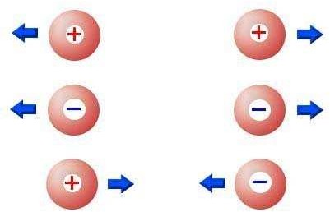

# Formas de cargar un cuerpo

### Electrización por contacto

Consiste en cargar un cuerpo con sólo ponerlo en contacto con otro previamente electrizado. En este caso, ambos quedarán cargados con carga del mismo signo.

Esto se debe a que habrá transferencia de electrones libres desde el cuerpo que los posea en mayor cantidad hacia el que los contenga en menor proporción y manteniéndose este flujo hasta que la magnitud de la carga sea la misma en ambos cuerpos.

### Electrización por frotamiento

Se caracteriza por producir cuerpos electrizados con cargas opuestas. Esto ocurre debido a que los materiales frotados tienen diferente capacidad para retener y entregar electrones y cada vez que se tocan, algunos electrones saltan de una

### Electrización por inducción

Un cuerpo cargado eléctricamente puede atraer a otro cuerpo que está neutro. Cuando se acerca un cuerpo electrizado a un cuerpo neutro, se establece una interacción eléctrica entre las cargas del primero y las del cuerpo neutro.

Como resultado de esta interacción, la distribución inicial se altera: el cuerpo electrizado provoca el desplazamiento de los electrones libres del cuerpo neutro.

En este proceso de redistribución de cargas, la carga neta inicial no ha variado en el cuerpo neutro, pero en algunas zonas se carga positivamente y en otras negativamente. Se dice que aparecen cargas eléctricas inducidas. Entonces el cuerpo electrizado, denominado inductor, induce una carga con signo contrario en el cuerpo neutro y por lo tanto lo atrae.

El diagrama de abajo muestra el procedimiento para electrificar un cuerpo por inducción. Es importante tener en cuenta que la carga obtenida por este método es de signo opuesto a la carga del inductor.

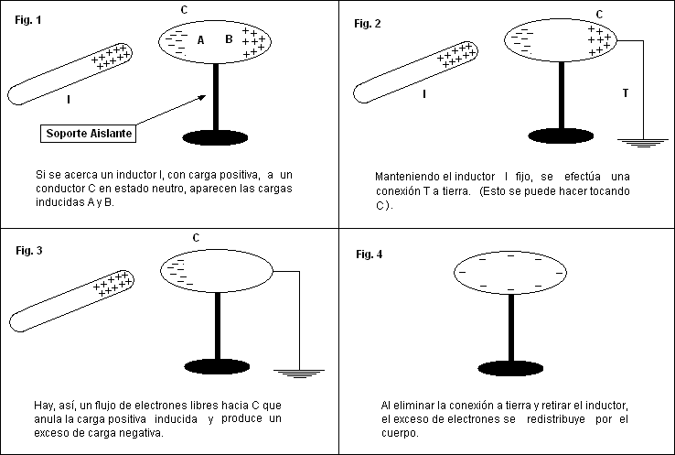

La aparición de cargas inducidas se produce tanto en conductores como en dieléctricos, aunque el mecanismo por el cual se produce esta aparición en unos y en otros es bien distinto. Para el caso de conductores los responsables son los electrones libres capaces de moverse en el seno del conductor cuando son afectados por influencias debidas a la presencia del inductor produciendo los efectos mostrados en el diagrama. Los dieléctricos carecen de electrones libres y las cargas inducidas se hacen presentes debido al fenómeno de polarización eléctrica.

# Ley de Ohm

La **ley** **de** **Ohm**, establece que la intensidad de la corriente eléctrica que circula por un dispositivo es directamente proporcional a la Tensión aplicada e inversamente proporcional a la resistencia del mismo, según expresa la fórmula siguiente:

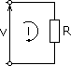

**E**

**I**

**R**

En donde, empleando unidades del Sistema internacional:

**I** = Intensidad en amperios (A)

**E** = La Tensión o Diferencia de potencial en voltios (V)

**R** = Resistencia en ohmios (Se representa con la letra griega Ω).

##### En Donde:

1. Si se desconoce la tensión de un circuito, pero se sabe sobre la intensidad y la resistencia, aplicamos la formula así:

E=IxR

1. Si se desconoce la intensidad de un circuito, pero se sabe sobre la tensión y la resistencia, aplicamos la formula así:

I=E/R

1. Si se desconoce la resistencia de un circuito, pero se conocen valores de tensión e intensidad aplicamos la formula de esta manera:

R=E/I

### Tipos de Circuito

Existen dos tipos de circuitos: en **Serie** y en **Paralelo**, los de serie se utilizan en conexiones sencillas en donde la batería se une con una resistencia y luego vuelve a la batería o como en las luces de navidad. Y en paralelo es el que se encuentra comúnmente en la comercial, industrial y automotriz.

Existe otro tipo de circuitos el cual es la combinación de los circuitos en serie y el paralelo.

### Circuito en Serie

Un circuito en serie es en el que las resistencias estan conectadas en el circuito una seguida de la otra, así que la misma corriente fluirá a través de cada componente.

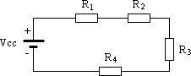

**BAT**

### Características de un Circuito en Serie

* 1. La suma de las caídas de voltajes individuales en un circuito en serie es igual al voltaje aplicado, o al de la fuente.
  2. En un circuito en serie, el flujo de corriente en el circuito es el mismo en cada punto.
  3. La suma de las resistencias individuales en un circuito en serie es igual a la resistencia total del circuito.

En un circuito en serie:

* + - La tensión varia.
    - La intensidad es igual.
    - La resistencia aumenta.

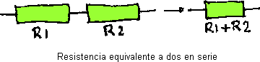

## Circuito en Paralelo

Un circuito en paralelo es en el cual todos los terminales positivos están conectados a un punto común, al mismo tiempo, todos los terminales negativos están conectados a un segundo punto común.

### BAT

**Características** **de** **un** **Circuito** **en** **Serie**

1. En un circuito en paralelo el voltaje es el mismo a través de cada componente.
2. La corriente total en un circuito en paralelo es igual a la suma de las corrientes individuales de cada componente.
3. La resistencia total en un circuito en paralelo es siempre menor que la resistencia mas baja del circuito.

##### En un circuito en serie:

* + La tensión es igual.
  + La intensidad es varía.
  + La resistencia disminuye.

# Imán

Un **imán** es un cuerpo o dispositivo con un momento magnético significativo, de forma que tiende a alinearse con otros imanes (por ej., con el campo magnético terrestre).

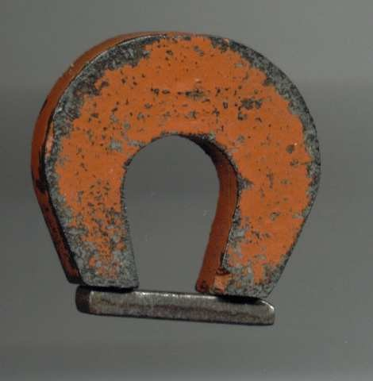

# Magnetismo

El magnetismo es la propiedad que poseen determinados minerales para atraer el hierro y sus derivados. En general, los minerales que contienen hierro, níquel o cobalto, son atraídos por el imán. Los imanes naturales son permanentes, porque mantienen su propiedad de atracción sin necesidad de aplicar fuerzas magnetizantes. Toda la zona en que actúan las propiedades magnéticas de un imán se denomina campo magnético, el cual está surcado por numerosas líneas de fuerza.

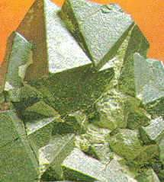

La magnetita es un imán natural conocido desde tiempos muy remotos

Las propiedades magnéticas del imán y su relación con la electricidad, fue descubierta por Oersted cuando comprobó que una corriente eléctrica produce un campo magnético a su alrededor. Esta propiedad y la de inducción, es aprovechada para la construcción de variados equipos eléctricos, tales como motores, dinamos, aparatos de medida (voltímetros, amperímetros...), electroimanes, etc. El primer imán conocido fue la magnetita, muy abundante en la región de Magnesia de donde procede su nombre, citada por Platón y Plinio, y en el que se pudieron observar sus propiedades de imán natural desde tiempos muy remotos.

### Tipos de imanes

Un *imán* *natural* está constituido por una sustancia que tiene la propiedad de atraer limaduras de hierro, denominándose a esta propiedad magnetismo o, más propiamente, ferromagnetismo. El elemento constitutivo más común de los imanes naturales es la magnetita: óxido ferroso férrico, mineral de color negro y brillo metálico que se utiliza como mena de hierro.

Un *imán* *artificial* es un cuerpo metálico al que se ha comunicado la propiedad del magnetismo, bien mediante frotamiento con un imán natural, bien por la acción de corrientes eléctricas aplicadas en forma conveniente (electroimanación).

Un *electroimán* es una bobina (en el caso mínimo, una espira) por la cual circula corriente eléctrica. Esto genera un campo magnético isomórfico al de un imán de barra.

**Polos** **magnéticos**

Tanto si se trata de un tipo de imán como de otro la máxima fuerza de atracción se halla en sus extremos, llamados *polos*. Un imán consta de dos polos, denominados *polo* *norte* y *polo* *sur*. Polos iguales se repelen y polos distintos se atraen. Si un imán se rompe en dos partes, se forman dos nuevos imanes, cada uno con su polo norte y su polo sur.

Entre ambos polos se crean *líneas* *de* *fuerza*, siendo estas líneas cerradas, por lo que en el interior del imán también van de un polo al otro. Como se muestra en la figura, pueden ser visualizadas esparciendo limaduras de hierro sobre una cartulina situada encima de

una barra imantada; golpeando suavemente la cartulina, las limaduras se orientan en la dirección de las líneas de fuerza.

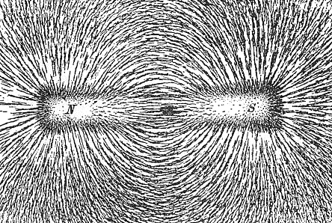

### Magnetismo

El **magnetismo** es uno de los aspectos del electromagnetismo, que es una de las fuerzas fundamentales de la naturaleza (junto con la gravedad, la fuerza nuclear fuerte y la fuerza nuclear débil).

Las fuerzas magnéticas son producidas por el movimiento de partículas cargadas, como por ejemplo electrones, lo que indica la estrecha relación entre la electricidad y el magnetismo. El marco que une ambas fuerzas se denomina teoría electromagnética (véase Radiación electromagnética).

La manifestación más conocida del magnetismo es la fuerza de atracción o repulsión que actúa entre los materiales ferromagnéticos como el hierro. Desde la antigüedad se ha constatado la interacción entre el hierro o minerales como la magnetia con el campo magnético terrestre, de forma que el polo norte de un imán tiende a apuntar al polo sur de otro.

En realidad, si se disponen de los instrumentos de medida adecuados, en toda la materia se pueden observar efectos más sutiles del magnetismo (como paramagnetismo y

diamagnetismo). Recientemente, estos efectos han proporcionado claves importantes para comprender la estructura atómica de la materia.

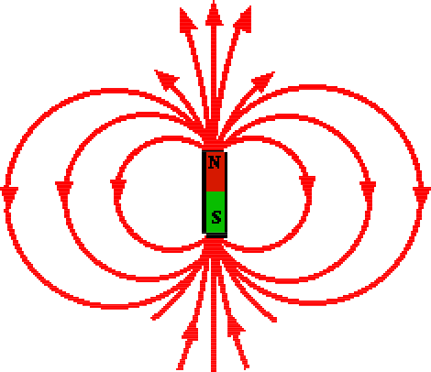

### Electromagnetismo

El **electromagnetismo**, estudia los fenómenos eléctricos y magnéticos que se unen en una sola teoría aportada por Faraday, que se resumen en cuatro ecuaciones vectoriales que relacionan campos eléctricos y magnéticos conocidas como las ecuaciones de Maxwell.

Gracias a la invención de la pila de limón, se pudieron efectuar los estudios de los efectos magnéticos que se originan por el paso de corriente eléctrica a través de un conductor.

El Electromagnetismo, de esta manera es la parte de la Física que estudia los campos eléctricos y los campos magnéticos, sus interacciones con la materia , en general, la electricidad el magnetismo y las partículas subatómicas que generan flujo de carga eléctrica.

El electromagnetismo, por ende se comprende que estudia conjuntamente los fenómenos físicos en los cuales intervienen cargas eléctricas en reposo y en movimiento, así como los relativos a los campos magnéticos y a sus efectos sobre diversas sustancias sólidas, líquidas y gaseosas

### Campo magnético terrestre

Una brújula apunta en la dirección Norte - Sur por tratarse de una aguja imantada inmersa en el **campo** **magnético** **terrestre**: desde este punto de vista, la Tierra se

comporta como un imán gigantesco y tiene *polos* *magnéticos*, los cuales, en la actualidad, no coinciden con los *polos* *geográficos*.

El Polo Norte Magnético se encuentra a 1800 kilómetros del Polo Norte Geográfico.En consecuencia, una brújula no apunta exactamente hacia el Norte geográfico; la diferencia, medida en grados, se denomina declinación magnética. La declinación magnética en la actualidad es de 11º. El polo sur magnético está desplazándose por la zona norte canadiense en dirección hacia el norte de Alaska. .

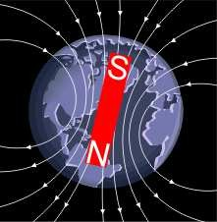

### Se puede concluir que:

Se llama imán a toda sustancia que tenga la propiedad de atraer al hierro, a sus derivados (fundición, acero) y a otros cuerpos como el níquel. En la naturaleza se encuentra un mineral, llamado piedra imán, que goza de esa propiedad, y sin con ella se frota una barra de acero, esta se convierte en un imán. En la practica todos los imanes empleados son de acero, al que se le comunico el magnetismo por medio de corrientes eléctricas, con lo que se consigue disponer de imanes muy potentes. Un imán de acero conserva su magnetismo durante mucho tiempo, a no ser que se le golpee fuertemente o se le caliente a alta temperatura. La fuerza de atracción reside principalmente en los extremos que se señalan como polo norte y sur.

El magnetismo puede tener muchas aplicaciones, entres las cuales está la de ser utilizado como electroimán incorporándolo en solenoides, relevadores, embragues electromagnéticos, Inyectores etc. Estos son elementos electromagnéticos que cumplirán funciones de servo, utilizados ampliamente en el campo automotriz. La otra aplicación es como generador de corriente eléctrica: alternadores, sensores VSS, CKP. Por su puesto, si se decidiera construir un electroimán solo necesitaríamos ua barra de hierro dulce en forma de “U” unos cuantos metros de cable cobre (conductor) y la disposición de enrollar dicho conductor alrededor de la barra de hiero. Finalmente, con la ayuda de una batería o fuente de poder, haríamos circular corriente eléctrica través del conductor arrollado

uniendo sus puntas a los bornes, notaríamos inmediatamente al acercar cualquier material ferroso a los extremos de la barra que este lo atrae con cierta fuerza, de esta manera, hemos construido un electroimán. Por lo contrario , si utilizamos el magnetismo de ese electroimán y tomamos una barra conductora y a esta le conectamos las pinzas de un voltímetro en cada extremo de la barra conductora, y finalmente hacemos pasar dicha barra a través del campo magnético notaremos movimiento en la aguja del voltímetro, indicando esto que el magnetismo induce corriente eléctrica, a la vez que se demuestra una intima entre magnetismo y la electricidad

# Resistencia eléctrica

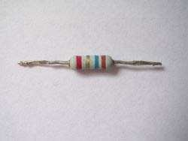

Esta es la imagen de una resistencia, elemento destinado a generar una oposición o restricción eléctrica en un circuito.

Recordemos que se denomina **resistencia** **eléctrica** de una sustancia a la oposición que encuentra la corriente eléctrica para recorrer un circuito. Según sea la magnitud de esta oposición, las sustancias se clasifican en buenas conductoras, conductoras o aislantes eléctricos.

La resistencia eléctrica de un conductor eléctrico es la medida de la oposición que presenta al movimiento de los electrones en su seno, o sea la oposición que presenta al paso de la corriente eléctrica. Debemos recordar que la resistencia depende de la longitud del conductor, de su sección y de la temperatura del mismo.

Toda resistencia presenta una cierta cantidad de ohmios, que es la unidad de medida. Para los diagramas y formulas, esta unidad se representa con la letra griega omega. El nombre de esta unidad se adoptó en homenaje de George Simon Ohm, quien descubrió la ley llamada “ley de Ohm”

Una resistencia de 100.000 ohmios presenta una oposición a la corriente cuatro veces mayor que una de 25.000 ohmios.

Además de su tipo, y su valor en ohmios, las resistencias tienen una característica adicional. Se llama Vatio (W) y representa cuánta energía se disipa en ellas, ya que cuando circula corriente por una resistencia, se produce calor a su alrededor. Este determina el tamaño físico de las resistencias siendo las más grandes las de mayor cantidad de vatios.

Las resistencias de vatios altos como 5, 10, 20, 50, 100 W, etc. Se fabrican de alambre y las de bajo se fabrican de carbón y película en tamaños de 1/4, 1/2, 1 y 2 Watios.

##### Resistencias de hilo bobinado (alambre)

Fueron de los primeros tipos en fabricarse, y aún se utilizan cuando se requieren potencias algo elevadas de disipación. Están constituidas por un hilo conductor bobinado en forma de hélice o espiral (a modo de rosca de tornillo) sobre un sustrato cerámico.

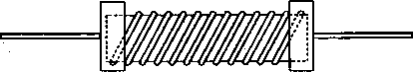

Las patas de conexión se implementaban con hilo enrollado en los extremos del tubo de grafito, y posteriormente se mejoró el sistema mediante un tubo hueco cerámico (figura inferior) en el que se prensaba el grafito en el interior y finalmente se disponían unas bornas a presión con patillas de conexión.

Las resistencias de este tipo son muy inestables con la temperatura, tienen unas tolerancias de fabricación muy elevadas, en el mejor de los casos se consigue un 10% de tolerancia, incluso su valor óhmico puede variar por el mero hecho de la soldadura, en el que se somete a elevadas temperaturas al componente. Además tienen ruido térmico también elevado, lo que las hace poco apropiadas para aplicaciones donde el ruido es un factor crítico, tales como amplificadores de micrófono, fono o donde exista mucha ganancia. Estas resistencias son también muy sensibles al paso del tiempo, y variarán ostensiblemente su valor con el transcurso del mismo.

##### Resistencias de carbón prensado

Estas fueron también de las primeras en fabricarse. Están constituidas en su mayor parte por grafito en polvo, el cual se prensa hasta formar un tubo como el del dibujo.



Las patas de conexión son de con hilo enrollado en los extremos del tubo de grafito.

Las resistencias de este tipo son muy inestables con la temperatura, tienen unas tolerancias de fabricación muy elevadas, en el mejor de los casos se consigue un 10% de tolerancia, incluso su valor óhmico puede variar por el mero hecho de la soldadura, en el que se somete a elevadas temperaturas al componente. Además tienen ruido térmico

también elevado, lo que las hace poco apropiadas para aplicaciones donde el ruido es un factor crítico, tales como amplificadores de micrófono, fono o donde exista mucha ganancia. Estas resistencias son también muy sensibles al paso del tiempo, y variarán ostensiblemente su valor con el transcurso del mismo.

### Resistencias de película de carbón

Este tipo es muy habitual hoy día, y es utilizado para valores de hasta 2 watios. Se utiliza un tubo cerámico como sustrato sobre el que se deposita una película de carbón tal como se aprecia en la figura.

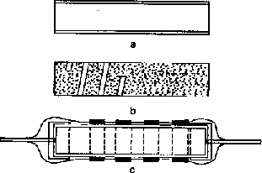

Para obtener una resistencia más elevada se practica una hendidura hasta el sustrato en forma de espiral, tal como muestra (b) con lo que se logra aumentar la longitud del camino eléctrico, lo que equivale a aumentar la longitud del elemento resistivo.

### Resistencias de película metálica

Son muy similares a las de película de carbón. Este tipo de resistencia es el que mayoritariamente se fabrica hoy día, con unas características de ruido y estabilidad mejoradas con respecto a todas las anteriores. Tienen un coeficiente de temperatura muy pequeño, del orden de 50 ppm/ºC (partes por millón y grado Centígrado). También soportan mejor el paso del tiempo, permaneciendo su valor en ohmios durante un mayor período de tiempo. Se fabrican este tipo de resistencias de hasta 2 watios de potencia, y con tolerancias del 1% como tipo estándar.

### Resistencias dependientes de la temperatura

Aunque todas las resistencias, en mayor o menor grado, dependen de la temperatura, existen unos dispositivos específicos que se fabrican expresamente para ello, de modo que su valor en ohmios dependa "fuertemente" de la temperatura. Se les denomina termistores y como cabía esperar, poseen unos coeficientes de temperatura muy elevados, ya sean positivos o negativos. Coeficientes negativos implican que la resistencia del elemento disminuye según sube la temperatura, y coeficientes positivos al contrario, aumentan su resistencia con el aumento de la temperatura. El silicio, un material semiconductor, posee un coeficiente de temperatura negativo. A mayor temperatura, menor resistencia. Esto ocasiona problemas, como el conocido efecto de "avalancha térmica" que sufren algunos dispositivos semiconductores cuando se eleva su temperatura lo suficiente, y que puede destruir el componente al aumentar su corriente hasta sobrepasar la corriente máxima que puede soportar.

A los dispositivos con coeficiente de temperatura negativo se les denomina NTC (negative temperature coefficient).

A los dispositivos con coeficiente de temperatura positivo se les denomina PTC (positive temperature coefficient).

### Resistencias Variables

Estas resistencias pueden variar su valor dentro de unos límites. Para ello se les ha añadido un tercer terminal unido a un contacto móvil que puede desplazarse sobre el elemento resistivo proporcionando variaciones en el valor de la resistencia. Este tercer terminal puede tener un desplazamiento angular (giratorio) o longitudinal (deslizante). Según su función en el circuito estas resistencias se denominan:

* **Potenciómetros:** se aplican en circuitos donde la variación de resistencia la efectua el usario desde el exterior (controles de audio, video, Sensores TP, Medidores de nivel de combustible etc.).

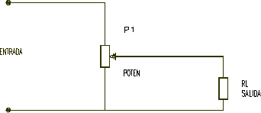

* **Reostatos:** son resistencias variables en las que uno de sus terminales extremos está electricamente anulado. Tanto en un potenciómetro como un trimmer, al dejar unos de sus terminales extremos al aire, su comportamiento será el de un reostato, aunque estos están diseñados para soportar grandes corrientes. Su uso control de intensidad de luces del tablero.

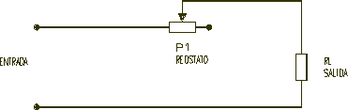

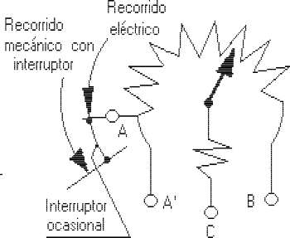

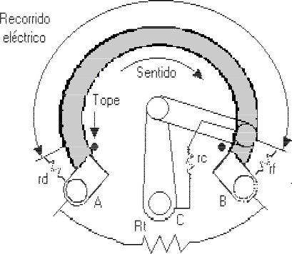

En general las resistencias variables pueden ser divididos en:

⋅ Bobinadas.

-de débil disipación.

-de fuerte disipación.

-de precisión.

⋅ No bobinadas.

-de capa de carbón.

-de pista moldeada de carbón.

-de capa metálica o plástico.

-conductor.

### Identificación de resistecias

Resistencia símbolo general *



Resistencia no reactiva *



Resistencia variable *



Resistencia variable



Resistencia variable por pasos / escalones



Resistencia símbolo general

Resistencia no reactiva

Resistencia ajustable *

Resistencia ajustable



 Impedancia

Resistencia variable



por escalones Variable de variación



continua

Termistor ( NTC )



Coeficiente de temperatura negativo

Termistor ( PTC

)



Coeficiente de temperatura positivo

LDR *

Resistencia dependiente de la luz



LDR

Resistencia dependiente de la luz

Resistencia con toma de corriente

R. dependiente de un campo magnético



Potenciometro de contacto móvil

Potenciometro



Potenciometro de ajuste predeterminado



Varistor ( VDR ) Resistencia dependiente



de la tensión

Varistor ( VDR ) Resistencia dependiente

de la tensión Resistencia en derivación

 con conexiones de

corriente y de tensíon

Resistencia con tomas fijas

Atenuador



Resistencia de protección



Resistencia de protección

Resistencia no quemable

Elemento de calefación

Termistor Varistor



VDR Fotoresistor



LDR

##### Códigos y series de las Resistencias

Código de colores  Resistencias SMD  Series norm alizadas  Sim bología

**Código de colores**



|  |  |  |  |  |
| --- | --- | --- | --- | --- |
| **Colores** | **1ª Cifra** | **2ª Cifra** | **Multiplicador** | **Tolerancia** |
|  |  | 0 | 0 |  |
| Negro |
|  | 1 | 1 | x 10 | 1% |
| Marrón |
|  | 2 | 2 | x 102 | 2% |
| Rojo |
|  | 3 | 3 | x 103 |  |
| Naranja |
|  | 4 | 4 | x 104 |  |
| Am arillo |
|  | 5 | 5 | x 105 | 0.5% |
| Verde |
|  | 6 | 6 | x 106 |  |
| Azul |
|  | 7 | 7 | x 107 |  |
| Violeta |
|  | 8 | 8 | x 108 |  |
| Gris |
| Blanco | 9 | 9 | x 109 |  |
|  |  |  | x 10-1 | 5% |
| Oro |
|  |  |  | x 10-2 | 10% |
| Plata |
|  |  |  |  | 20% |
| Sin color |

**Ejem plo: **

**S**i los colores son: ( **Marrón** - **Negro** - **Rojo** - **Oro** ) su valor en ohm ios es:

**1 0 x 1 0 0 5 %** = **1 0 0 0 ** = **1 K **

Tolerancia de  **5 %**

**5 bandas de colores**

**T**am bién hay resistencias con 5 bandas de colores, la única diferencia respecto a la tabla anterior, es qué la tercera banda es la 3ª Cifra, el

resto sigue igual.

**Descargue ó ejecute ( resistor.exe)** para el cálculo de las resistencias.

### Termistores .

Compuesto de una mezcla sintetizada de óxidos metálicos, el termistor es esencialmente un semiconductor que se comporta como un "resistor térmico" con un coeficiente térmico de temperatura negativo de valor muy elevado.

Los termistores también se pueden encontrar en el mercado con la denominaci6n NTC (Negative Temperature Coeficient ) habiendo casos especiales de coeficiente positivo cuando su resistencia aumenta con la temperatura y se los denomina PTC (Positive Temperature Coeficient).

En algunos casos, la resistencia de un termistor a la temperatura ambiente puede Esta elevada sensibilidad a variaciones de temperatura hace que el termistor resulte muy adecuado para mediciones precisas de temperatura, utilizándoselo ampliamente para aplicaciones de control y compensación en el rango de 150ºC a 450ºC.

El termistor se fabrica a partir de óxidos metálicos comprimidos y sintetizados. Los metales utilizados son níquel, cobalto, manganeso, hierro, cobre, magnesio y titanio, como típicas se pueden considerar las preparaciones de óxido de manganeso con cobre y óxido de níquel con cobre . Modificando las proporciones de óxido se puede variar la resistencia básica un termistor ; se dispone de termistores con resistencias básicas a 25 ºC desde unos pocos cientos hasta varios millones de ohms.

Los termistores sirven para la medición o detección de temperatura tanto en gases, como en líquidos o sólidos. A causa de su muy pequeño tamaño, se los encuentra normalmente montados en sondas o alojamientos especiales que pueden ser specíficamente diseñados para posicionarlos y protegerlos adecuadamente cualquiera sea el medio donde tengan que trabajar.

Se los puede adosar fácilmente o montar con tornillos, ir roscados en superficies o cementados.

Los alojamientos pueden ser de acero inoxidable, aluminio, plástico, bronce u otros materiales.

Las configuraciones constructivas del termistor de uso más común son los glóbulos, las sondas y los discos. Los glóbulos se fabrican formando pequeños elipsoides de material de termistor sobre dos alambres finos separados unos 0,25 mm (fig. l). Normalmente recubiertos con vidrio por razones de protección, son extremadamente pequeños (0,15 mm a 1,3 mm de diámetro) y ofrecen una respuesta extremadamente rápida a variaciones de temperatura.

disminuir en hasta 6% por cada 1ºC de aumento de temperatura.

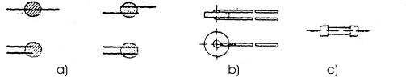

### Características

En comparación con las termocuplas y las termorresistencias, el termistor no ofrece ventajas de exactitud de salida y estabilidad. Posiblemente, una ventaja importante esté en la extremadamente elevada sensibilidad del termistor a variaciones de temperatura, lo cual puede apreciarse en la Tabla 1.

Los termistores NTC poseen elevadas resistencias a baja temperatura, pero sus resistencias disminuyen exponencialmente a medida que crece la temperatura. Por el contrario, las resistencias de los metales como ser platino, níquel y cobre aumentan linealmente con la temperatura fig. 2).

Los termistores no sirven para la medición de temperatura dentro de alcances amplios puesto que sus variaciones de resistencia son demasiado grandes para que puedan medirse de una manera adecuada con un solo instrumento; alcances de alrededor de 100K suelen ser lo máximo admisible.

Los termistores resultan particularmente útiles para medir alcances reducidos de temperatura justamente a causa de sus grandes variaciones de resistencia; por ejemplo, la resistencia de un termistor típico varía 156 ohms de 0ºC a 1ºC , mientras la del platino varía tan sólo 0,385 ohm.

La elevada resistencia de los termistores no sólo hace aumentar la sensibilidad, posibilitando la medición de alcances reducidos de temperatura, sino también permite la conexión bifilar. La resistencia del alambre de conexión y los efectos de la temperatura ambiente son despreciables si se los compara con la resistencia del termistor y las variaciones de resistencia.

La estabilidad del termistor es una de las características que están bajo estudio. Recientemente es ha desarrollado una técnica de deposición electr6nica de

radiofrecuencia que produce sensores de SiC de película delgada adecuados para temperaturas entre 100ºC y 450ºC ... y se dicen que sufren un cambio de resistencia menor del 3% luego de 2.000 horas a 400ºC.

La linealidad es otra área donde se registran importantes avances. Actualmente se está fabricando un termistor que puede mantenerse lineal dentro de 0,5ºC desde ? 65ºC hasta 200ºC. La especificación es estrictamente válida sólo para potencia cero, puesto que los problemas de disipación de calor interfieren con el de desempeño , pero el fabricante sostiene que los errores son mínimos a los niveles prácticos de corriente y tensión.

La linealizaci6n también puede obtenerse mediante un diseño adecuado del circuito de medición La linealización digital suele ser considerada efectiva para la mayoría de los termistores con un rango de trabajo no mayor a 1000 ohms. Para los sistemas analógicos opera los sistemas digitales que se estima funcionarán más allá de ese rango, la practica normal es emplear un resistor secundario en paralelo con el termistor de forma de linealizarlo y también poder hacerlo intercambiable con sensores del mismo tipo (fig.3) Con esta solución, por lo general, su coeficiente de temperatura decrece muchísimo, pero sin llegar a los valores típicos de una termorresistencia metálica.

En las aplicaciones de medición y control de temperatura, el termistor se usa, generalmente como sensores de temperatura de motor ECT, transmisión TFT, aire IAT

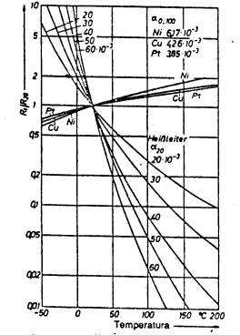

Un **Termistor** **NTC** (***N****egative* ***T****emperature* ***C****oefficient*) es una resistencia variable cuyo valor se ve decrementado a medida que aumenta la temperatura. Son resistencias de coeficiente de temperatura negativo, constituidas por un cuerpo semiconductor cuyo

coeficiente de temperatura es elevado, es decir, su conductividad crece muy rápidamente con la temperatura.

Se emplean en su fabricación óxidos semiconductores de níquel, zinc, cobalto, étc.

Un **termistor** **PTC** (***P****ositive* ***T****emperature* ***C****oefficient*) es una resistencia variable cuyo valor se ve aumentado a medida que aumenta la temperatura.

Los termistores PTC se utilizan en una gran variedad de aplicaciones: limitación de corriente, sensor de temperatura, desmagnetización y para la protección contra el recalentamiento de equipos tales como motores eléctricos. También se utilizan en indicadores de nivel, para provocar retardos en circuitos, como termostatos, y como resistores de compensación.

Las aplicaciones de un termistor PTC están, por lo tanto, restringidas a un determinado margen de temperaturas.

Hasta un determinado valor de voltaje, la característica I/V sigue la ley de Ohm, pero la la resistencia aumenta cuando la corriente que pasa por el termistor PTC provoca un calentamiento y se alcance la temperatura de conmutación. La característica I/V depende de la temperatura ambiente y del coeficiente de transferencia de calor con el respecto a dicha temperatura ambiente.

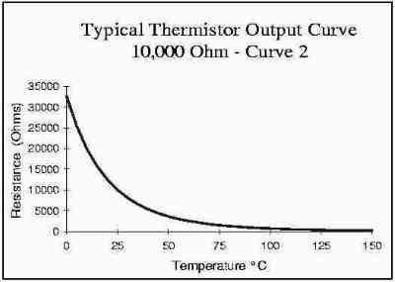

# Semiconductores

Debemos recordar que un **semiconductor** es un elemento que se comporta como conductor o como aislante dependiendo del campo eléctrico en el que se encuentre Existe una clase de materiales entre los conductores y los aisladores, y son llamados semiconductores. Algunos de los semiconductores más comunes y disponibles son: el selenio, el oxido de cobre y el arsenato de galio. Probablemente los dos semiconductores más comunes son de materiales como el silicón y el germanio.

Algunos diodos y transistores son manufacturados con cualquiera de estos dos elementos.

El silicón y el germanio en su forma natural no llevaran a cabo las funciones que se necesitan, pero cada uno puede cubrir los requerimientos especificados. Recuérdese que la corriente eléctrica es un flujo de electrones. En un semiconductor de cristal puro, los electrones se encuentran en una configuración muy “apretada”! Y no hay lugar para que los electrones se muevan.

Lo que tenemos que crear es, o un exceso de electrones o una ausencia de electrones. Esto puede ser realizado por una inyección, o una adición de elementos impuros al elemento del cristal pero en su estado de fundición. Este tipo de impurezas agregadas al silicón determinara, ya sea que tenga un exceso o una ausencia de electrones.

La inyección de fósforo al silicón puro, por ejemplo resultara un material tipo **N**. esto ocasionara que tenga un exceso de electrones. Inyectándolo con boro se creara un material tipo **P**. esto ocasionara que tenga ausencia de electrones.

Si una fuerza externa de voltaje se aplica a este cristal de silicón, esto podrá causar ahora un flujo ordenado de electrones desde una de los terminales de la fuente de voltaje hacia otra. Si el voltaje bombea un electrón en un extremo del cristal, un electrón sale en el terminal opuesto, esto mantendrá un numero constante de electrones en este material. Al agregar mas fósforo al elemento de cristal, quedaran mas electrones libres para la conducción.

# Diodos

Un diodo es un dispositivo eléctrico que permite el paso de corriente a través de el en una sola dirección o sentido. Los símbolos de diodos más comunes se muestran en la siguiente figura. Además la flecha indica el sentido del flujo de corriente.

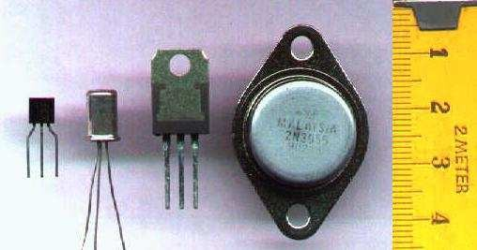

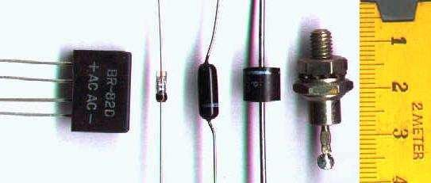

Los diodos tambien se definen como:

* Válvula electrónica de dos electrodos que reciben el nombre de ánodo o placa y cátodo.
* Dispositivo de dos electrodos que utiliza las propiedades rectificadoras de una unión entre los materiales tipos P y N de un semiconductor

Debido a este comportamiento, se les suele denominar **rectificadores**, ya que son dispositivos capaces de convertir una corriente alterna en corriente continua, esto

ocurre en los alternadores o generadores de corriente alterna y se ubican en los puentes rectificadores

#### **E**stos símbolos se pueden representar con o sin círculo.

Diodo rectificador *



Diodo rectificador



Diodo rectificador

Diodo zener

Diodo zener  Diodo zener



Diodo zener Diodo zener *



Diodo varicap



*

Diodo varicap

Diodo varicap Diodo Gunn



Impatt

Diodo supresor de tensión *



Diodo de corriente constante



Diodo supresor de tensión

Diodo de  recuperación

instantánea, Snap

Diodo túnel * Diodo túnel



Diodo rectificador túnel



Diodo Schottky

Diodo Pin * Diodo Pin



Fotodiodo



Fotodiodo bidireccional NPN



LED

Diodo emisor de luz



Fotodiodo de dos segmentos

cátodo común PNP

## Diodo Zener



Un **diodo** **Zener**, es un diodo de silicio que se ha construido para que funcione en las zonas de rupturas. Llamados a veces diodos de avalancha o de ruptura, el diodo zener es la parte esencial de los reguladores de tensión casi constantes con independencia de que se presenten grandes variaciones de la tensión de red, de la resistencia de carga y temperatura.

En otras palabras: si un diodo zener está funcionando en la zona zener, un aumento en la corriente producirá un ligero aumento en la tensión. El incremento es muy pequeño, generalmente de una décima de voltio. Se utilizan usualmante en los reguladores de voltaje

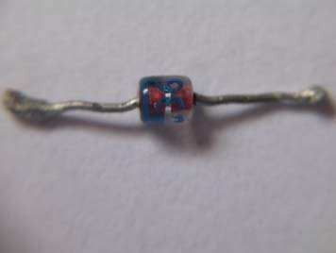

### EL LED(diodo emisor de luz)

El led es una juntura PN que se diseño para emitir luz en el momento que es polarizada directamente. Existen en el mercado leds rojos amarillos y verdes, podemos también encontrar infrarrojos.

Los leds son muy diferentes de las bombillas de filamento o los pilotos de neón, para que un led funcione necesitamos muy poca corriente(20 miliamperios)

Si le agregamos una resistencia limitadora adecuada, lo podemos conectar a cualquier voltaje, el uso de los Leds es amplio.

Un **diodo** **LED**, acrónimo inglés de ***L****ight* ***E****mitting* ***D****iode* (diodo emisor de luz) es un dispositivo semiconductor que emite luz monocromática cuando se polariza en directa y es atravesado por la corriente eléctrica. El color depende del material semiconductor empleado en la construcción del diodo, pudiendo variar desde el ultravioleta, pasando por el espectro de luz visible, hasta el infrarrojo, recibiendo éstos últimos la denominación de **diodos** **IRED** (***I****nfra-****R****ed* ***E****mitting* ***D****iode*).

El dispositivo semiconductor está comúnmente encapsulado en una cubierta de plástico de mayor resistencia que las de vidrio que usualmente se emplean en las lámparas incandescentes. Aunque el plástico puede estar coloreado, es sólo por razones estéticas, ya que ello no influye en el color de la luz emitida.

Para obtener una buena intensidad luminosa debe escogerse bien la corriente que atraviesa el LED; el voltaje de operación va desde 1,5 hasta 2,2 voltios aproximadamente, y la gama de intensidades que debe circular por él va desde 10 hasta 20 mA en los diodos de color rojo, y de 20 a 40 mA para los otros LEDs.

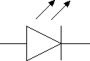

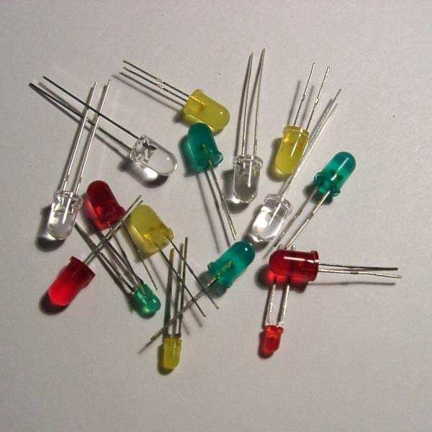

*Compuestos* *empleados* *en* *la* *construcción* *de* *diodos* *LED.*

|  |  |  |
| --- | --- | --- |
| **Compuesto** | **Color** | **Long.** **de** **onda** |
|  |  |  |
| Arseniuro de galio (GaAs) | Infrarrojo | 940nm |
| Arseniuro de galio y aluminio (AlGaAs) | Rojo e infrarrojo | 890nm |
| Arseniuro fosfuro de galio (GaAsP) | Rojo, naranja y amarillo | 630nm |
| Fosfuro de galio (GaP) | Verde | 555nm |
| Nitruro de galio (GaN) | Verde | 525nm |
| Seleniuro de zinc (ZnSe) | Azul |  |

|  |  |  |
| --- | --- | --- |
| Nitruro de galio e indio (InGaN) | Azul | 450nm |
| Carburo de silicio (SiC) | Azul | 480nm |
| Diamante (C) | Ultravioleta |  |
| Silicio (Si) | En desarrollo |  |

### Aplicaciones

Los diodos infrarrojos (IRED) se emplean desde mediados del siglo XX en mandos a distancia de televisores, habiéndose generalizado su uso en otros electrodomésticos como equipos de aire acondicionado, equipos de música, etc. y en general para aplicaciones de control remoto, así como en dispositivos detectores.

Los diodos LED se emplean con profusión en todo tipo de indicadores de estado (encendido/apagado) en dispositivos de señalización (de tráfico, de emergencia, etc.) y en paneles informativos. También se emplean en el alumbrado de pantallas de cristal líquido de teléfonos móviles, calculadoras, agendas electrónicas, etc., así como en bicicletas y usos similares. Existen además impresoras LED.

El uso de lámparas LED en el ámbito de la iluminación (incluyendo la señalización de tráfico) es previsible que se incremente en el futuro, ya que aunque sus prestaciones son intermedias entre la lámpara incandescente y la lámpara fluorescente, presenta indudables ventajas, particularmente su larga vida útil, su menor fragilidad y la menor disipación de energía, además de que, para el mismo rendimiento luminoso, producen la luz de color, mientras que los hasta ahora utilizados, tienen un filtro, lo que reduce notablemente su rendimiento.

## Fotodiodo o fotoceldas

Un **fotodiodo** o foto celda es un semiconductor construido con una unión PN, sensible a la incidencia de la luz visible o infrarroja. Para que su funcionamiento sea correcto se polariza inversamente, con lo que se producirá una cierta circulación de corriente cuando sea excitado por la luz. Debido a su construcción, los fotodiodos se comportan como

células fotovoltáicas, es decir, en ausencia de luz exterior, generan una tensión muy pequeña con el positivo en el ánodo y el negativo en el cátodo. Esta corriente presente en ausencia de luz recibe el nombre de corriente de oscuridad

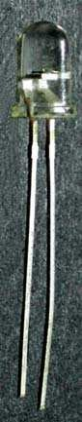

### Usos del Diodo

1. **Rectificación** **de** **corriente:** Cambio de corriente alterna a corriente directa.
2. **Control** **de** **circuitos:** Corriente directa en direcciones especificas entre circuitos.
3. **Protección:** Controlar lo picos de voltaje que puedan dañar los circuitos de estado sólido sensibles, manteniendo los circuitos dentro del rango especifico.

### Aplicación

Cuando seis diodos son montados entre dos disipadores de calor combinados en dos juegos: 3 positivos y 3 negativos, el conjunto es llamado puente rectificador. Este tipo de componente es ampliamente usado en los generadores de corriente alterna automotriz, generalmente cuando seis diodos actúan para rectificar o cambiar los voltajes de corriente alterna al estator, a voltaje de corriente directa en el terminal de salida del generador. El disipador de calor esta colocado en lugar donde el aire circule con facilidad para poder disipar el calor generado por los diodos. De igual manera, podemos observar otra variante de los diodos con el trío de diodos integral, diseñados para alimentar el circuito de la bobina de campo del rotor del generador.

# Transistor

Dispositivo semiconductor provisto de tres terminales llamados base, emisor y colector, capaz de funcionar como rectificador, amplificador, oscilador, interruptor, etc.

El término **transistor** es la contracción de *transfer* *resistor*, es decir, de resistencia de transferencia. El Transistor es un dispositivo electrónico semiconductor que se utiliza como amplificador o conmutador electrónico. Es un componente clave en toda la electrónica moderna, donde es ampliamente utilizado formando parte de conmutadores electrónicos, puertas lógicas, memorias de ordenadores y otros dispositivos. En el caso de circuitos analógicos los transistores son utilizados como amplificadores, osciladores y generadores de ondas.Sustituto de la válvula termoiónica de tres electrodos o triodo, el transistor bipolar fue inventado en los Laboratorios Bell de EEUU en Diciembre de 1947 por John Bardeen, Walter Houser Brattain, y William Bradford Shockley, los cuales fueron galardonados con el Premio Nobel de Física en 1956.



El transistor bipolar tiene tres partes, como el triodo. Una que emite portadores (emisor), otra que los recibe o recolecta (colector) y la tercera, que esta intercalada entre las dos primeras, modula el paso de dichos portadores (base).

Su funcionamiento es análogo al del triodo, por lo que es aconsejable leer lo que se dice en dicho artículo.

En los transistores bipolares, una pequeña señal eléctrica aplicada entre la base y emisor modula la corriente que circula entre emisor y colector. La señal base-emisor puede ser muy pequeña en comparación con la emisor-colector. La corriente emisor-colector es

aproximadamente de la misma forma que la base-emisor pero amplificada en un factor de amplificación "Beta".

El transistor se utiliza, por tanto, como amplificador. Además, como todo amplificador puede oscilar, puede usarse como oscilador y también como rectificador y como conmutador on-off.

El transistor también funciona, por tanto, como un interruptor electrónico, siendo esta propiedad aplicada en la electrónica en el diseño de algunos tipos de memorias y de otros circuitos como controladores de motores de DC y de pasos.

Tipos de transistor



NPN PNP.

# Interruptor de efecto HALL

### DESCRIPCIÓN DEL FENÓMENO:

Cuando una placa metálica por la que pasa una corriente *I* se coloca en un campo magnético perpendicular a *I*, aparece una diferencia de potencial entre puntos opuestos en los bordes de la placa.

### Introducción Teórica al efecto Hall

El efecto Hall consiste en que en un metal o semiconductor con corriente, situado en un campo magnético perpendicular al vector densidad de corriente, surge un campo eléctrico transversal y un diferencia de potencial.

La causa del efecto Hall es la desviación que experimentan los electrones que se mueven en el campo magnético bajo la acción de la fuerza de Lorentz.

Las siguientes figuras muestran las direcciones del campo magnético B, de la densidad de corriente J, la fuerza de Lorentz F, la velocidad de las cargas V (según sean estas positivas o negativas), así como los signos de las cargas concentradas en las caras opuestas superior e inferior para cada tipo de carga (negativa y positiva). La figura 1a es válida para metales y semiconductores tipo n; para semiconductores tipo p, los signos de las cargas que se concentran en las superficies son opuestos (figura 1b).

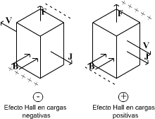

fig. 1a fig. 1b

Las cargas siguen siendo desviadas por el campo magnético hasta que la acción de la fuerza en el campo eléctrico transversal equilibre la fuerza de Lorentz.

La diferencia de potencial debida al efecto Hall es pues, en el equilibrio:

El uso actual de los interruptores se efecto hall es en sensores de posición de levas CMP, Sensores de posición del cigüeñal CKP, sensores de velocidad del vehículo VSS, sensores de velocidad de ruedas WSS, etc.

# Piezoelectrico

La **piezoelectricidad** es la capacidad de ciertos cristal es de generar un voltaje cuando se les somete a un estress mecánico. La palabra deriva del griego *piezein*, que significa estrujar o apretar.

La piezoelectricidad, es la capacidad que poseen determinados minerales para producir corrientes eléctricas cuando se les aplica presión. Los materiales piezoeléctricos manifiestan fenómenos eléctricos y mecánicos reversibles, es decir, si se aplica una carga mecánica a las caras de un cristal, aparecen cargas eléctricas en ellas; por el contrario, si se aplican cargas eléctricas, entonces se produce una deformación de las caras del cristal en forma idéntica a como hubiera sido necesario hacerlo para inducir cargas de forma mecánica.

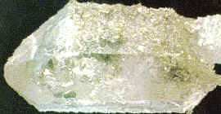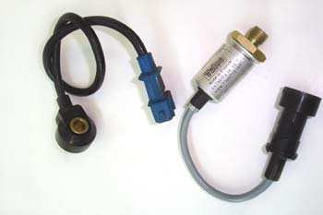

Un mineral que posee propiedades piezoeléctricas es el cuarzo (también la turmalina, pero es menos utilizada); tiene aplicación en la construcción de aparatos de encendido electrónico, reguladores de la frecuencia de los aparatos de radio, relojes de cuarzo, sensores de detonación KS, etc.

# Condensadores

Básicamente un condensador es un dispositivo capaz de almacenar energía en forma de campo eléctrico. Está formado por dos armaduras metálicas paralelas (generalmente de aluminio) separadas por un material dieléctrico.

Va a tener una serie de características tales como **capacidad**, **tensión** **de** **trabajo**, **tolerancia** y **polaridad**, que deberemos aprender a distinguir

Aquí a la izquierda vemos esquematizado un condensador, con las dos láminas = placas = armaduras, y el dieléctrico entre ellas. En la versión más sencilla del condensador, no se pone nada entre las armaduras y se las deja con una cierta separación, en cuyo caso se dice que el dieléctrico es el aire.

* **Capacidad**: Se mide en Faradios (**F**), aunque esta unidad resulta tan grande que se suelen utilizar varios de los submúltiplos, tales como microfaradios (**µF**=10-6 F ), nanofaradios (**nF**=10-9 F) y picofaradios (**pF**=10-12 F).
* **Tensión** **de** **trabajo**: Es la máxima tensión que puede aguantar un condensador, que depende del tipo y grososr del dieléctrico con que esté fabricado. Si se supera dicha tensión, el condensador puede perforarse (quedar cortocircuitado) y/o explotar. En este sentido hay que tener cuidado al elegir un condensador, de forma que nunca trabaje a una tensión superior a la máxima.
* **Tolerancia**: Igual que en las resistencias, se refiere al error máximo que puede existir entre la capacidad real del condensador y la capacidad indicada sobre su cuerpo.
* **Polaridad**: Los condensadores electrolíticos y en general los de capacidad superior a 1 µF tienen polaridad, eso es, que se les debe aplicar la tensión prestando atención a sus terminales positivo y negativo. Al contrario que los inferiores a 1µF, a los que se puede aplicar tensión en cualquier sentido, los que tienen polaridad pueden explotar en caso de ser ésta la incorrecta.

Tipos de Condensadores

Vamos a mostrar a continuación una serie de condensadores de los más típicos que se pueden encontrar. Todos ellos están comparados en tamaño a una moneda española de 25 ptas (0.15 €).

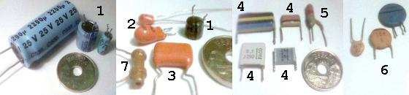

1. ​
2. **Electrolíticos.** Tienen el dieléctrico formado por papel impregnado en electrólito. Siempre tienen polaridad, y una capacidad superior a 1 µF. Arriba observamos claramente que el condensador nº 1 es de 2200 µF, con una tensión máxima de trabajo de 25v. (Inscripción: 2200 µ / 25 V).

Abajo a la izquierda vemos un esquema de este tipo de condensadores y a la derecha vemos unos ejemplos de condensadores electrolíticos de cierto tamaño, de los que se suelen emplear en aplicaciones eléctricas (fuentes de alimentación, etc...).

1. 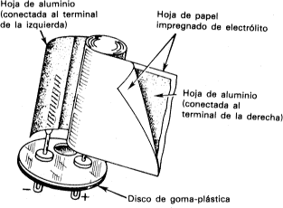​

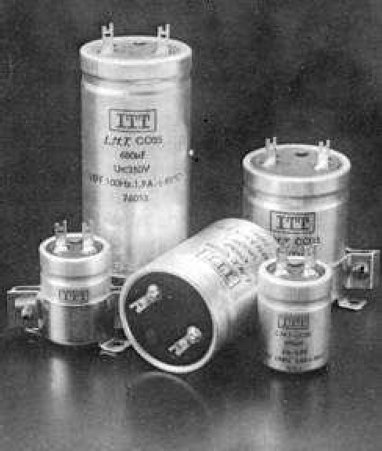

1. **Electrolíticos** **de** **tántalo** o de gota. Emplean como dieléctrico una finísima película de óxido de tantalio amorfo , que con un menor espesor tiene un poder aislante mucho mayor. Tienen polaridad y una capacidad superior a 1 µF. Su forma de gota les da muchas veces ese nombre.
2. De **poliester** **metalizado** MKT. Suelen tener capacidades inferiores a 1 µF y tensiones de trabajo a partir de 63v. Más abajo vemos su estructura: dos láminas de policarbonato recubierto por un depósito metálico que se bobinan juntas. Aquí al lado vemos un detalle de un condensador plano de este tipo, donde se observa que es de 0.033 µF y 250v. (Inscripción: 0.033 K/ 250 MKT).
3. De **poliéster**. Son similares a los anteriores, aunque con un proceso de fabricación algo diferente. En ocasiones este tipo de condensadores se presentan en forma plana y llevan sus datos impresos en forma de bandas de color, recibiendo comúnmente el nombre de condensadores "de bandera". Su capacidad suele ser como máximo de 470 nF.

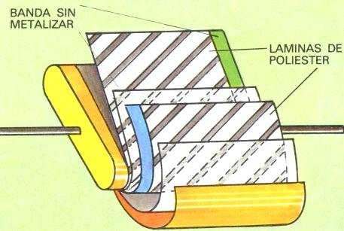

1. De **poliéster** **tubular**. Similares a los anteriores, pero enrollados de forma normal, sin aplastar.

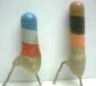

1. **Cerámico** **"de** **lenteja"** **o** **"de** **disco"**. Son los cerámicos más corrientes. Sus valores de capacidad están comprendidos entre 0.5 pF y 47 nF. En ocasiones llevan sus datos impresos en forma de bandas de color.

Aquí abajo vemos unos ejemplos de condensadores de este tipo.

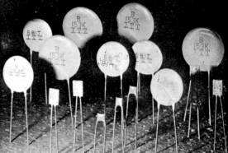

1. **Cerámico** **"de** **tubo"**. Sus valores de capacidad son del orden de los picofaradios y generalmente ya no se usan, debido a la gran deriva térmica que tienen (variación de la capacidad con las variaciones de temperatura).

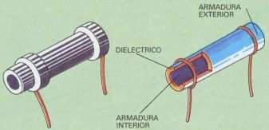

2.4 - Identificación del valor de los condesadores Codificación por Bandas de Color

Hemos visto que algunos tipos de condensadores llevan sus datos impresos codificados con unas bandas de color. Esta forma de codificación es muy similar a la empleada en las resistencias, en este caso sabiendo que el valor queda **expresado** **en** **picofaradios** **(pF)**. Las bandas de color son como se observa en esta figura:

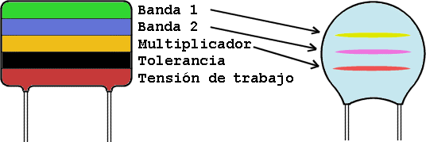

* En el condensador de la izquierda vemos los siguientes datos:

**verde-azul-naranja** = 56000 pF = 56 nF (recordemos que el "56000" está expresado en pF). El color negro indica una tolerancia del 20%, tal como veremos en la tabla de abajo y el color rojo indica una tensión máxima de trabajo de 250v.

* En el de la derecha vemos:

**amarillo-violeta-rojo** = 4700 pF = 4.7 nF. En los de este tipo no suele aparecer información acerca de la tensión ni la tolerancia.

Código de colores en los Condensadores

|  |  |  |  |  |
| --- | --- | --- | --- | --- |
| **COLORES** | **Banda** **1** | **Banda** **2** | **Multiplicador** | **Tensión** |
| **Negro** | -- | 0 | x 1 |  |
| **Marrón** | 1 | 1 | x 10 | 100 V. |
| **Rojo** | 2 | 2 | x 100 | 250 V. |
| **Naranja** | 3 | 3 | x 1000 |  |

|  |  |  |  |  |
| --- | --- | --- | --- | --- |
| **Amarillo** | 4 | 4 | x 104 | 400 V. |
| **Verde** | 5 | 5 | x 105 |  |
| **Azul** | 6 | 6 | x 106 | 630 V. |
| **Violeta** | 7 | 7 |  |  |
| **Gris** | 8 | 8 |  |  |
| **Blanco** | 9 | 9 |  |  |

|  |  |  |
| --- | --- | --- |
| **COLORES** | **Tolerancia** **(C** **>** **10** **pF)** | **Tolerancia** **(C** **<** **10** **pF)** |
| **Negro** | +/- 20% | +/- 1 pF |
| **Blanco** | +/- 10% | +/- 1 pF |
| **Verde** | +/- 5% | +/- 0.5 pF |
| **Rojo** | +/- 2% | +/- 0.25 pF |
| **Marrón** | +/- 1% | +/- 0.1 pF |

Codificación mediante letras

Este es otro sistema de inscripción del valor de los condensadores sobre su cuerpo. En lugar de pintar unas bandas de color se recurre también a la escritura de diferentes códigos mediante letras impresas.

A veces aparece impresa en los condensadores la letra "K" a continuación de las letras; en este caso no se traduce por "kilo", o sea, 1000 sino que significa *cerámico* si se halla en un condensador de tubo o disco.

Si el componente es un condensador de dieléctrico plástico (en forma de paralelepípedo), "K" significa tolerancia del 10% sobre el valor de la capacidad, en tanto que "M" corresponde a tolerancia del 20% y "J", tolerancia del 5%.

|  |  |
| --- | --- |
| **LETRA** | **Tolerancia** |
| **"M"** | +/- 20% |
| **"K"** | +/- 10% |
| **"J"** | +/- 5% |

Detrás de estas letras figura la tensión de trabajo y delante de las mismas el valor de la capacidad indicado con cifras. Para expresar este valor se puede recurrir a la colocaión de un punto entre las cifras (con valor cero), refiriéndose en este caso a la unidad microfaradio (µF) o bien al empleo del prefijo "n" (nanofaradio = 1000 pF).

Ejemplo: un condensador marcado con **0,047** **J** **630** tiene un valor de 47000 pF = **47** **nF**, tolerancia del **5%** sobre dicho valor y tensión máxima de trabajo de **630** **v.** También se

podría haber marcado de las siguientes maneras: 4,7n J 630, o 4n7 J 630. Codificación "101" de los Condensadores

Por último, vamos a mencionar el **código** **101** utilizado en los condensadores cerámicos como alternativa al código de colores. De acuerdo con este sistema se imprimen 3 cifras, dos de ellas son las significativas y la última de ellas indica el número de ceros que se deben añadir a las precedentes. El resultado debe expresarse siempre en picofaradios **pF**.

Así, 561 significa 560 pF, 564 significa 560000 pF = 560 nF, y en el ejemplo de la figura de la derecha, **403** significa 40000 pF = **40** **nF**.

# Protección del circuito - fusibles

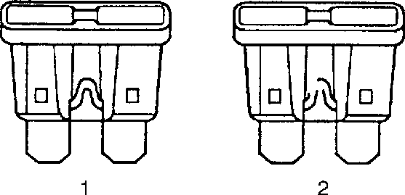

El fusible es el método más utilizado en automoción para la protección de circuitos de cableado. Siempre que haya una cantidad excesiva de corriente fluyendo a través de un circuito, el elemento fusible se fundirá y creará un circuito interrumpido o incompleto. Los fusibles son un dispositivo de protección de un sólo uso y deben sustituirse cada vez que se sobrecargue el circuito. Para determinar si un fusible está interrumpido, retire el fusible sospechoso y examine si el elemento está interrumpido (2). Si no está roto (1), compruebe también la continuidad utilizando un DMM o un comprobador de continuidad. Si el elemento está interrumpido o se sospecha la falta de continuidad, sustituya el fusible por otro con una gama de corriente igual.

|  |  |
| --- | --- |
| Tipos de fusibles  **Gama** **de** **amperaje** **de** **corriente** | **Color** |
| Fusibles automáticos, minifusibles | |
| 2 | Gris |
| 3 | Morado |
| 5 | TAN |
| 7.5 | Marrón |
| 10 | RED |
| 15 | Azul |
| 20 | Amarillo |
| 25 | Blanco o color natural |
| 30 | Verde |
| Maxifusibles | |
| 20 | Amarillo |
| 30 | Verde claro |
| 40 | Naranja o ámbar |
| 60 | Azul |
| 50 | RED |

# Localización de averías con un multímetro digital

**AVISO**

No introduzca sondas del equipo de prueba (DVOM, etc.) en ningún conector y terminal de caja de fusibles. El diámetro de las sondas de prueba deformará la mayoría de terminales. Un terminal deformado puede provocar una conexión deficiente, que tendrá como resultado un fallo del sistema. Use siempre el kit de prueba de terminales aprobado por GM J-35616 o el adaptador de sonda de alambre plano J 42675 para probar los terminales delanteros. No use clips u otros sustitutos para probar los terminales.

Cuando use el kit de prueba de terminales aprobado por GM J-35616, asegúrese de que el adaptador de prueba de terminales tiene el tamaño correcto para el terminal del conector. No seleccione visualmente el adaptador de prueba de terminales porque algunas cavidades de terminal de conector puede parecer más grandes que el terminal real en la cavidad. Usar un adaptador de prueba de terminales más grande dañará el terminal.

Consulte la etiqueta del kit de prueba de terminales aprobado por GM J-35616 en el

interior del kit de prueba de terminales aprobado por GM J-35616 para el adaptador correcto junto con la vista del extremo del conector para el tamaño del terminal.

**Nota** **Importante:**

Los circuitos que incluyen módulos de control de estado sólido, como el PCM, sólo se deben comprobar con un multímetro digital de 10 megaohmios de impedancia, o más, J 39200 .

El manual de instrucciones J 39200 es una buena fuente de información y se debe leer completamente a la recepción del DMM, así como mantenerlo a mano para consulta futura.

Se debe usar un DMM en vez de una lámpara de pruebas, para comprobar tensión en circuitos de alta impedancia. Mientras que una lámpara de pruebas muestra si existe tensión, el DMM indica cuánta tensión existe.

La función del ohmímetro del DMM muestra cuánta resistencia existe entre 2 puntos a lo largo de un circuito. Resistencia baja en un circuito, significa buena continuidad.

**Nota** **Importante:**

Desconecte el suministro de corriente del circuito problemático al medir resistencias con un DMM. Esto evita lecturas incorrectas. El DMM aplica una tensión tan baja para medir la resistencia, que la presencia de tensiones puede afectar a la indicación de resistencia. Los diodos y los componentes de estado sólido en un circuito, pueden hacer que un DMM indique una lectura falsa. Para determinar si un componente está afectando a una medida, haga una lectura, luego invierta los cables, y haga una segunda lectura. Si las lecturas son distintas, el componente de estado sólido está afectando a la medida.

A continuación se muestran ejemplos de los diversos métodos de conectar el DMM al circuito que desea comprobar:

* Compruebe por detrás ambos extremos del conector y sujete los cables en su sitio mientras manipula el conector, o sujete con cinta los cables al mazo de cables para una supervisión continuada mientras realiza otras operaciones o una prueba de conducción. Consulte Prueba de conectores eléctricos .
* Desconecte el mazo de cables en ambos extremos del circuito problemático, conde se conecta a un componentes o a otro mazo de cables.
* Si se ha diagnosticado que el sistema tiene especificadas las patillas o caja de conexiones, se puede utilizar para simplificar la conexión del DMM al circuito, o para comprobar rápidamente circuitos múltiples.
* ​

# Localización de averías con una lámpara de prueba

##### Herramientas necesarias

J 34142-B Luz de prueba - kit de sonda

**AVISO**

No introduzca sondas del equipo de prueba (DVOM, etc.) en ningún conector y terminal de caja de fusibles. El diámetro de las sondas de prueba deformará la mayoría de terminales. Un terminal deformado puede provocar una conexión deficiente, que tendrá como resultado un fallo del sistema. Use siempre el kit de prueba de terminales aprobado por GM J-35616 o el adaptador de sonda de alambre plano J 42675 para probar los terminales delanteros. No use clips u otros sustitutos para probar los terminales.

Cuando use el kit de prueba de terminales aprobado por GM J-35616, asegúrese de que el adaptador de prueba de terminales tiene el tamaño correcto para el terminal del conector. No seleccione visualmente el adaptador de prueba de terminales porque algunas cavidades de terminal de conector puede parecer más grandes que el terminal real en la cavidad. Usar un adaptador de prueba de terminales más grande dañará el terminal.

Consulte la etiqueta del kit de prueba de terminales aprobado por GM J-35616 en el interior del kit de prueba de terminales aprobado por GM J-35616 para el adaptador correcto junto con la vista del extremo del conector para el tamaño del terminal.

Una lámpara de pruebas puede comprobar rápidamente y de forma sencilla la tensión en un circuito de baja impedancia.

La herramienta J 34142-B es compatible con Micro-Pack y consta de una bombilla de 12 voltios con un par de cables conectados.

Para utilizar esta herramienta adecuadamente realice los siguientes procedimientos. Cuando pruebe la tensión:

1. Conecte a masa el cable 1.
2. Toque con el otro extremo en varios puntos a lo largo del circuito en el que debe haber tensión.
3. Cuando se enciende la lámpara, hay tensión en el punto comprobado. Cuando pruebe la masa:
   1. Conecte el cable 1 a tensión positiva de la batería.
   2. Toque con el otro extremo en varios puntos a lo largo del circuito en el que debe haber masa.
   3. Cuando se enciende la lámpara, hay conexión a masa en el punto comprobado.

# Utilización de cables conectores protegidos con fusibles

##### Herramientas necesarias

J 36169-A Puente con fusible

**Nota** **Importante:**

Un puente con fusible puede no proteger de ser dañados a componentes de estado sólido. J 36169-A incluye pequeños conectores de pinza que proporcionan adaptación a la mayoría de los conectores, sin producir daños. Este cable de puenteo protegido por fusible se proporciona con un fusible de 20-A que puede no ser adecuado para algunos circuitos. No use un fusible de características superiores a las del fusible que protege el circuito que desea comprobar.

# Medición del voltaje

**AVISO**

No introduzca sondas del equipo de prueba (DVOM, etc.) en ningún conector y terminal de caja de fusibles. El diámetro de las sondas de prueba deformará la mayoría de terminales. Un terminal deformado puede provocar una conexión deficiente, que tendrá como resultado un fallo del sistema. Use siempre el kit de prueba de terminales aprobado por GM J-35616 o el adaptador de sonda de alambre plano J 42675 para probar los terminales delanteros. No use clips u otros sustitutos para probar los terminales.

Cuando use el kit de prueba de terminales aprobado por GM J-35616, asegúrese de que el adaptador de prueba de terminales tiene el tamaño correcto para el terminal del conector. No seleccione visualmente el adaptador de prueba de terminales porque algunas cavidades de terminal de conector puede parecer más grandes que el terminal real en la cavidad. Usar un adaptador de prueba de terminales más grande dañará el terminal.

Consulte la etiqueta del kit de prueba de terminales aprobado por GM J-35616 en el interior del kit de prueba de terminales aprobado por GM J-35616 para el adaptador correcto junto con la vista del extremo del conector para el tamaño del terminal.

El siguiente procedimiento se utiliza para medir la tensión en un punto determinado de un circuito.

1. Desenchufe el conector del mazo de cables del circuito que vaya a comprobar, si es necesario.
2. Active el circuito o el sistema que esté comprobando. Utilice los siguientes métodos:
   * Dé el contacto con el motor parado.
   * Arranque el motor.
   * Active el circuito o el sistema con la herramienta de diagnosis en Output Controls (controles de salida).
   * Active el interruptor del circuito o el sistema que está comprobando.
3. Seleccione la posición V (AC) (corriente alterna) o V (DC) (corriente continua) del DMM.
4. Conecte el cable positivo del DMM en el punto del circuito que va a comprobar.
5. Conecte el cable negativo del DMM a un buen punto de masa.
6. El DMM muestra la tensión medida en dicho punto.

# Medición de la caída del voltaje

**AVISO**

No introduzca sondas del equipo de prueba (DVOM, etc.) en ningún conector y terminal de caja de fusibles. El diámetro de las sondas de prueba deformará la mayoría de terminales. Un terminal deformado puede provocar una conexión deficiente, que tendrá como resultado un fallo del sistema. Use siempre el kit de prueba de terminales aprobado por GM J-35616 o el adaptador de sonda de alambre plano J 42675 para probar los terminales delanteros. No use clips u otros sustitutos para probar los terminales.

Cuando use el kit de prueba de terminales aprobado por GM J-35616, asegúrese de que el adaptador de prueba de terminales tiene el tamaño correcto para el terminal del conector. No seleccione visualmente el adaptador de prueba de terminales porque algunas cavidades de terminal de conector puede parecer más grandes que el terminal real en la cavidad. Usar un adaptador de prueba de terminales más grande dañará el terminal.

Consulte la etiqueta del kit de prueba de terminales aprobado por GM J-35616 en el interior del kit de prueba de terminales aprobado por GM J-35616 para el adaptador correcto junto con la vista del extremo del conector para el tamaño del terminal.

El siguiente procedimiento determina la diferencia de tensión potencial entre 2 puntos.

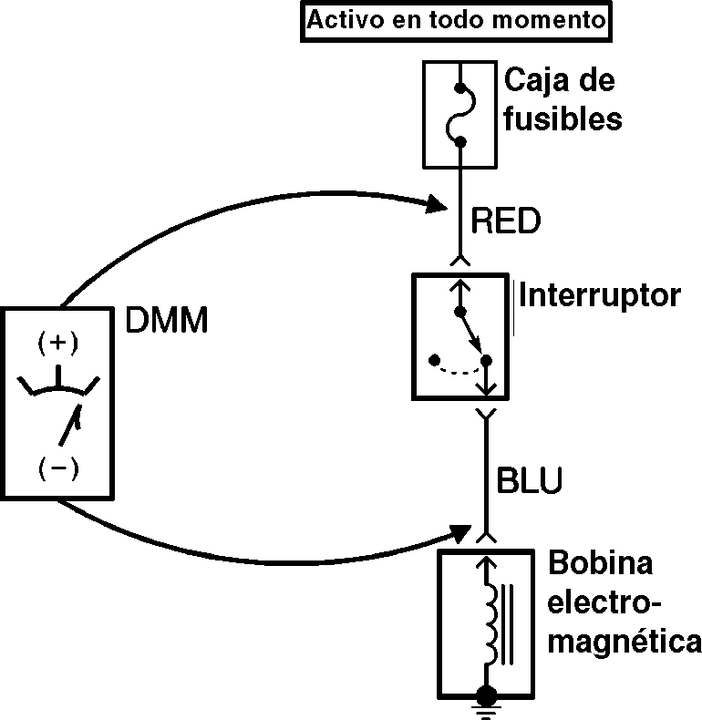

1. Coloque el selector giratorio del DMM en la posición V (CC).
2. Conecte el cable positivo del DMM al punto 1 del circuito que desea comprobar.
3. Conecte el cable negativo del DMM al otro punto del circuito.
4. Haga funcionar el circuito.
5. El DMM muestra la diferencia de tensión entre los 2 puntos.

# Medición de frecuencia

**AVISO**

No introduzca sondas del equipo de prueba (DVOM, etc.) en ningún conector y terminal de caja de fusibles. El diámetro de las sondas de prueba deformará la mayoría de terminales. Un terminal deformado puede provocar una conexión deficiente, que tendrá como resultado un fallo del sistema. Use siempre el kit de prueba de terminales aprobado por GM J-35616 o el adaptador de sonda de alambre plano J 42675 para probar los terminales delanteros. No use clips u otros sustitutos para probar los terminales.

Cuando use el kit de prueba de terminales aprobado por GM J-35616, asegúrese de que el adaptador de prueba de terminales tiene el tamaño correcto para el terminal del conector. No seleccione visualmente el adaptador de prueba de terminales porque algunas cavidades de terminal de conector puede parecer más grandes que el terminal real en la cavidad. Usar un adaptador de prueba de terminales más grande dañará el terminal.

Consulte la etiqueta del kit de prueba de terminales aprobado por GM J-35616 en el interior del kit de prueba de terminales aprobado por GM J-35616 para el adaptador correcto junto con la vista del extremo del conector para el tamaño del terminal.

El siguiente procedimiento determina la frecuencia de una señal.

**Nota** **Importante:**

El DMM podrá seleccionar una gama adecuada automáticamente al conectar el DMM al circuito antes de presionar el botón Hz.

1. Aplique alimentación al circuito.
2. Sitúe el mando giratorio del DMM en la posición V (AC).
3. Conecte el cable positivo del DMM en el circuito que va a comprobar.
4. Conecte el cable negativo del DMM a un buen punto de masa.
5. Presione el botón Hz en el DMM.
6. El DMM mostrará la frecuencia que se está midiendo.

# Induciendo condiciones de fallas intermitentes

Para reproducir la avería del cliente, puede ser necesario manipular el mazo de cables, si la anomalía parece estar relacionada con vibraciones. La manipulación de un circuito puede consistir en diversas acciones que incluyen:

* + Mover el mazo de cables.
  + Desenchufar y volver a enchufar un conector
  + Forzar la conexión mecánica de un conector
  + Tirar del mazo de cables para identificar una separación/rotura dentro del aislamiento
  + Volver a colocar un mazo de cables o cables sueltos

Todas estas acciones se deben realizar con algún objetivo en mente. Por ejemplo, con una herramienta de diagnosis conectada, mover los cables puede poner de manifiesto una entrada defectuosa al módulo de control. La opción instantánea sería apropiada en este caso. Consulte Scan Tool Snapshot Procedure . Puede que necesite cargar el vehículo para reproducir la avería. Esto puede necesitar el uso de pesos, gatos de taller, soportes de eje, bancadas, etc. En estos casos intente reproducir la avería actuando sobre la suspensión o el bastidor. Este método es útil para encontrar mazos de cables que son demasiado cortos y sus conectores están lo suficientemente separados para producir una mala conexión. Un DMM colocado en el modo Pico Mín/Máx, y conectado al circuito susceptible de problemas mientras realiza la comprobación, puede producir los resultados adecuados. Consulte Realizar pruebas de los intermitentes eléctricos .

Naturalmente, el uso de los sentidos de la vista, olfato y oído, al manipular el circuito, también puede proporcionar buenos resultados.

Puede darse el caso de que la manipulación del circuito por sí sola no cumpla los criterios necesarios para que aparezca la anomalía. En dichos casos puede que sea necesario exponer el circuito problemático a otras condiciones mientras se manipulan los cables.

Dichas condiciones incluirían elevada humedad, junto con temperaturas excepcionalmente altas o bajas. A continuación se explica cómo exponer el circuito a esta clase de condiciones.

**Rociado** **de** **agua** **salina**

Algunos compuestos poseen la capacidad de conducir la electricidad cuando se disuelven en agua, como la sal común. Mezclando sal de mesa con agua, en cantidad suficiente, puede aumentar las propiedades conductoras del agua de modo que cualquier circuito que pueda ser sensible a la humedad, fallará con más facilidad cuando se rocíe abundantemente con esta mezcla.

Mezclando 0.35L (12 onzas) de agua con aproximadamente 1 cucharadas de sal, se obtendrá una solución salina del 5 por ciento. Llene un pulverizador corriente con esta mezcla. Esta mezcla es suficiente para aumentar la conductividad propia del agua. Esto puede hacer que el circuito falle con mayor facilidad al pulverizarlo. Una vez realizada la mezcla, pulverice abundantemente la zona problemática con la disolución. Luego, mientras observe la herramienta de diagnosis o el DMM, manipule el mazo de cables como se indicó anteriormente.

**Condiciones** **de** **alta** **temperatura**

##### Herramientas necesarias

J 25070 Pistola de aire caliente

Si la anomalía tiende a estar relacionada con el calor, puede simular las condiciones usando J 25070 .

Use la pistola de aire caliente para calentar la zona o componente problemáticos. Manipule los mazos de cables en condiciones de alta temperatura mientras observa la herramienta de diagnosis o DMM, para localizar la avería.

Las condiciones de alta temperatura se pueden conseguir, simplemente, realizando una prueba de conducción del vehículo a la temperatura de funcionamiento normal. Si no dispone de una pistola de aire caliente, considere esta opción para mejorar su diagnosis. No obstante, esta opción no permite el mismo control.

**Condiciones** **de** **baja** **temperatura**

Dependiendo de la naturaleza de la avería, colocar un ventilador delante del vehículo mientras éste está a la sombra, puede tener el efecto deseado.

Si esto no tiene éxito, use sistemas de enfriamiento localizado, como hielo, o una boquilla tipo venturi (que proporciona aire frío o caliente) Este tipo de herramienta es capaz de producir temperaturas del caudal de aire por debajo de -18°C (0°F) desde un extremo y 71°C (160°F) desde el otro. Esto es muy adecuado cuando se necesita un enfriamiento localizado.

Una vez que el vehículo, componente o mazo de cables se ha enfriado lo suficiente, manipule el mazo de cables o componente para intentar reproducir la avería.

# Realizar pruebas de los intermitentes eléctricos

Lleve a cabo los siguientes procedimientos mientras mueve el mazo de cables de lado a lado. Continúe en los puntos correspondientes (a una distancia de unas 6 pulgadas) mientras observa el equipo de pruebas.

* + Realizar pruebas de cortocircuito a tierra
  + Realizar pruebas de continuidad
  + Ensayo de cortocircuito con el voltaje

Si no se localiza el fallo, lleve a cabo el siguiente procedimiento utilizando la característica MIN MAX de J 39200 DMM. Esta característica permite manipular el circuito sin necesidad de observar mediante J 39200 . Se genera por medio de J 39200 un tono audible cuando se detecta un cambio.

**Nota** **Importante:**

Debe usarse J 39200 para llevar a cabo el siguiente procedimiento, ya que J 39200 puede controlar la corriente, la resistencia o la tensión y registrar los valores mínimo (MIN) y máximo (MAX) medidos.

1. Conecte J 39200 a ambos lados del conector que pueda presentar algún fallo (aún conectado), o de un extremo a otro del circuito que pueda estar defectuoso.

Consulte Localización de averías con un multímetro digital para obtener información sobre la conexión de J 39200 al circuito.

1. Ajuste el cuadrante giratorio de J 39200 en la posición V (ca) o V (cc).
2. Pulse el botón de J 39200 para seleccionar el rango de tensiones que desee.
3. Pulse el botón MIN MAX de J 39200 . J 39200 muestra 100 ms RECORD y emite un tono audible.

**Nota** **Importante:**

El modo 100 ms RECORD representa el tiempo que una entrada debe permanecer en un nuevo valor para poder registrar todo el cambio.

1. Simule la anomalía que puede estar causando la conexión intermitente, ya sea moviendo las conexiones o el cableado, realizando una prueba de conducción o llevando a cabo otras operaciones. Consulte Inducing Intermittent Fault Conditions .
2. Escuche la alerta sonora Min Max que indica que se ha registrado un nuevo valor máximo o mínimo.
3. Pulse el botón MIN MAX una vez para ver el valor máximo y anotarlo.
4. Pulse el botón MIN MAX de nuevo para ver el valor mínimo y anotarlo.
5. Determine la diferencia entre los dos valores.
   * Si la diferencia entre los valores máximo y mínimo registrados es de

1 voltios o más, existe una anomalía de circuito abierto intermitente o de alta resistencia. Repare la anomalía según proceda.

* + Si la diferencia entre los valores máximo y mínimo registrados es inferior a 1 voltios, no existe una anomalía de circuito abierto intermitente ni alta resistencia.

# Realizar pruebas de cortocircuito a tierra

**AVISO**

No introduzca sondas del equipo de prueba (DVOM, etc.) en ningún conector y terminal de caja de fusibles. El diámetro de las sondas de prueba deformará la mayoría de terminales. Un terminal deformado puede provocar una conexión deficiente, que tendrá como resultado un fallo del sistema. Use siempre el kit de prueba de terminales aprobado por GM J-35616 o el adaptador de sonda de alambre plano J 42675 para probar los terminales delanteros. No use clips u otros sustitutos para probar los terminales.

Cuando use el kit de prueba de terminales aprobado por GM J-35616, asegúrese de que el adaptador de prueba de terminales tiene el tamaño correcto para el terminal del conector. No seleccione visualmente el adaptador de prueba de terminales porque algunas cavidades de terminal de conector puede parecer más grandes que el terminal real en la cavidad. Usar un adaptador de prueba de terminales más grande dañará el terminal.

Consulte la etiqueta del kit de prueba de terminales aprobado por GM J-35616 en el interior del kit de prueba de terminales aprobado por GM J-35616 para el adaptador correcto junto con la vista del extremo del conector para el tamaño del terminal.

Los siguientes procedimientos comprueban si existe un cortocircuito a masa en un circuito.

**Con** **un** **DMM**

1. Retire la alimentación eléctrica (es decir, fusible, módulo de control) del circuito del que se sospecha su mal funcionamiento.
2. Desconecte la carga.
3. Ajuste el indicador giratorio del multímetro digital a la posición de ohmios.
4. Conecte el cable 1 del DMM al extremo 1 del circuito a comprobar.
5. Conecte el otro cable del DMM a una buena masa.
6. Si el DMM NO muestra resistencia infinita (OL), hay un cortocircuito a masa en el circuito.

**Con** **una** **lámpara** **de** **prueba**

1. Retire la alimentación eléctrica (es decir, fusible, módulo de control) del circuito del que se sospecha su mal funcionamiento.
2. Desconecte la carga.
3. Conecte el cable 1 de la lámpara de pruebas a la tensión positiva de la batería.
4. Conecte el otro cable de la lámpara de pruebas al extremo 1 del circuito que desea comprobar.
5. Si la lámpara se enciende, hay un cortocircuito a masa en el circuito.

**Fusible** **que** **alimenta** **varias** **cargas**

1. Revise el esquema del sistema y localice el fusible fundido.
2. Abra el primer conector o interruptor desde el fusible a cada una de las cargas.
3. Conecte un DMM entre los terminales del fusible (asegúrese que llega corriente al fusible).
   * Cuando el DMM muestra tensión, el cortocircuito está en el cable que llevan al primer conector o interruptor.
   * Si el DMM no muestra tensión, vea el siguiente paso.
4. Cierre cada conector o interruptor hasta que el DMM indique tensión, para hallar el circuito que está en cortocircuito.

# Realizar pruebas de continuidad

**AVISO**

No introduzca sondas del equipo de prueba (DVOM, etc.) en ningún conector y terminal de caja de fusibles. El diámetro de las sondas de prueba deformará la mayoría de terminales. Un terminal deformado puede provocar una conexión deficiente, que tendrá como resultado un fallo del sistema. Use siempre el kit de prueba de terminales aprobado por GM J-35616 o el adaptador de sonda de alambre plano J 42675 para probar los terminales delanteros. No use clips u otros sustitutos para probar los terminales.

Cuando use el kit de prueba de terminales aprobado por GM J-35616, asegúrese de que el adaptador de prueba de terminales tiene el tamaño correcto para el terminal del conector. No seleccione visualmente el adaptador de prueba de terminales porque algunas cavidades de terminal de conector puede parecer más grandes que el terminal real en la cavidad. Usar un adaptador de prueba de terminales más grande dañará el terminal.

Consulte la etiqueta del kit de prueba de terminales aprobado por GM J-35616 en el interior del kit de prueba de terminales aprobado por GM J-35616 para el adaptador correcto junto con la vista del extremo del conector para el tamaño del terminal.

Los siguientes procedimientos verifican la buena continuidad de un circuito.

**Con** **un** **DMM**

1. Ajuste el indicador giratorio del multímetro digital a la posición de ohmios.
2. Desconecte la alimentación eléctrica (es decir, fusible, módulo de control) del circuito del que se sospecha un mal funcionamiento.
3. Desconecte la carga.
4. Presione el botón MIN MAX del multímetro digital.
5. Conecte un cable del DMM a un extremo del circuito que desea comprobar.
6. Conecte el otro cable del DMM al otro extremo del circuito.
7. Si el DMM muestra baja resistencia, o ninguna, y se escucha un tono, el circuito tiene buena continuidad.

**Con** **una** **lámpara** **de** **prueba**

**Nota** **Importante:**

Utilice solamente el procedimiento de la lámpara de pruebas en circuitos de corriente y de masa, de baja impedancia.

1. Retire la alimentación eléctrica (es decir, fusible, módulo de control) del circuito del que se sospecha su mal funcionamiento.
2. Desconecte la carga.
3. Conecte el cable 1 de la lámpara de pruebas al extremo 1 del circuito que desea comprobar.
4. Conecte el otro cable de la lámpara de pruebas a la tensión positiva de la batería.
5. Conecte a masa el otro extremo del circuito.
6. Si la lámpara de pruebas se enciende (con toda la intensidad), entonces el circuito tiene buena continuidad.

# Ensayo de cortocircuito con el voltaje

**AVISO**

No introduzca sondas del equipo de prueba (DVOM, etc.) en ningún conector y terminal de caja de fusibles. El diámetro de las sondas de prueba deformará la mayoría de terminales. Un terminal deformado puede provocar una conexión deficiente, que tendrá como resultado un fallo del sistema. Use siempre el kit de prueba de terminales aprobado por GM J-35616 o el adaptador de sonda de alambre plano J 42675 para probar los terminales delanteros. No use clips u otros sustitutos para probar los terminales.

Cuando use el kit de prueba de terminales aprobado por GM J-35616, asegúrese de que el adaptador de prueba de terminales tiene el tamaño correcto para el terminal del conector. No seleccione visualmente el adaptador de prueba de terminales porque algunas cavidades de terminal de conector puede parecer más grandes que el terminal real en la cavidad. Usar un adaptador de prueba de terminales más grande dañará el terminal.

Consulte la etiqueta del kit de prueba de terminales aprobado por GM J-35616 en el interior del kit de prueba de terminales aprobado por GM J-35616 para el adaptador correcto junto con la vista del extremo del conector para el tamaño del terminal.

El siguiente procedimiento comprueba si hay un cortocircuito a tensión en un circuito.

1. Coloque el selector giratorio del DMM en la posición V (CC).
2. Conecte el cable positivo del DMM al punto 1 del circuito a comprobar.
3. Conecte el cable negativo del DMM a un buen punto de masa.
4. Coloque el encendido en ON y accione todos los accesorios.
5. Si la tensión medida es mayor de 1 voltios, hay un cortocircuito de tensión en el circuito.

# Empalmar cable de cobre utilizando grapas de empalme

**Nota** **Importante:**

Cuando realice un empalme en una zona que puede estar expuesta a la humedad, utilice un manguito de empalme para plegar y sellar en lugar de un Pasador de empalme. Consulte Empalmar cable de cobre utilizando manguitos de empalme

##### Herramientas necesarias

Kit de reparación de terminales J 38125-D

1. Abra el mazo de cables.
   * Si el mazo de cables lleva cinta, retírela.
   * Para evitar causar daños en el aislamiento del cableado, utilice un serrucho de máquina de coser para abrir el mazo de cables.
   * Si el mazo de cables tiene un conducto de plástico negro, extraiga el cable correspondiente.
2. Corte el cable.
   * Corte la mínima cantidad de cable posible del mazo.
   * Asegúrese de que todos los empalmes se encuentren como mínimo a 40 mm (1.5 pulg.) de otros empalmes, ramas del mazo o conectores. De esta forma se evita que la humedad se transmita a los empalmes contiguos y cause daños.
3. Seleccione el tipo y tamaño de cable adecuados.
   * El cable debe ser del mismo tamaño o mayor que el original (excepto en la unión de fusible).
   * El aislante del cable debe tener la misma especificación o superior de temperatura.
     + Utilice un aislamiento multiuso en las áreas que no estén sometidas a temperaturas elevadas.
     + Utilice un cable aislante de polietileno reticulado en las zonas que puedan quedar expuestas a altas temperaturas.

**Nota** **Importante:**

Utilice un cable aislante de polietileno reticulado para reemplazar el PVC, pero no reemplace el polietileno reticulado con el PVC.

El cable de polietileno reticulado no es resistente al combustible. No lo utilice para sustituir cables donde pueda haber contacto con el combustible.

1. Desforre el aislamiento.
   * Seleccione la abertura del tamaño correcto en el pelacables o trabaje a partir del tamaño más grande.
   * Pele aproximadamente 7.5 mm (5/16 pulgadas) de aislante de cada cable que se vaya a empalmar.
2. Seleccione el clip adecuado para fijar el empalme. Siga las instrucciones en J 38125-D para determinar el tamaño adecuado del clip para la herramienta plegadora y el yunque.
3. Superponga los extremos de cable pelado 2 y sujételos entre el dedo pulgar e índice.

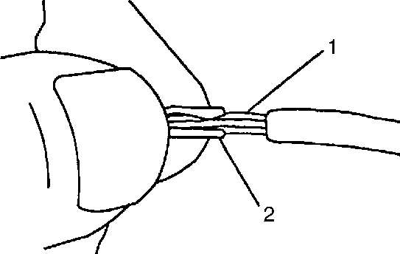

1. Centre el clip de empalmes (2) sobre los cables pelados (1) y sujete el clip en su lugar.
   * Asegúrese de que los cables se extienden más allá del clip en cada dirección.
   * Asegúrese de que no hay aislante atrapado bajo el clip.

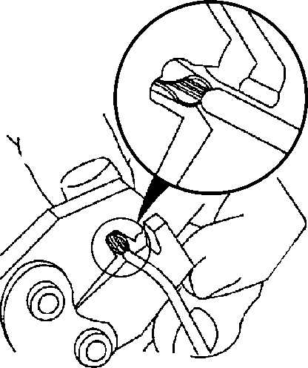

1. Centre la herramienta de plegado sobre el clip de empalme y los cables.
2. Aplique una presión uniforme hasta que la herramienta se cierre. Asegúrese de que no se cortan filamentos del cable.

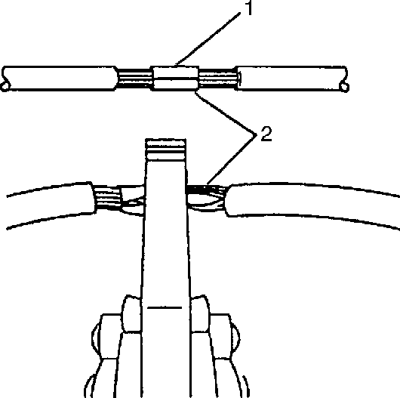

1. Pliegue el empalme en cada extremo (2).

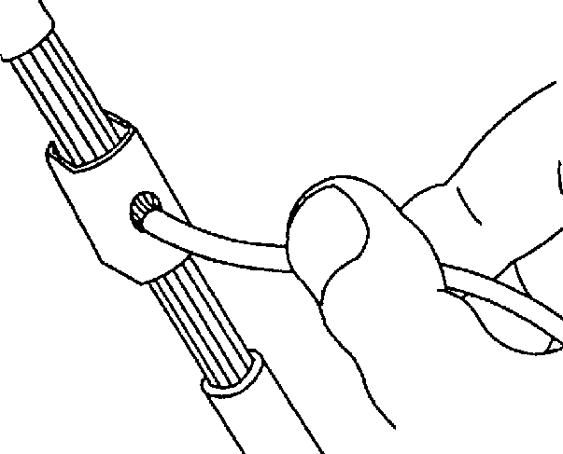

1. Aplique soldadura con núcleo de resina 60/40 a la apertura en la parte trasera del clip. Siga las instrucciones del fabricante para el equipo de soldadura.

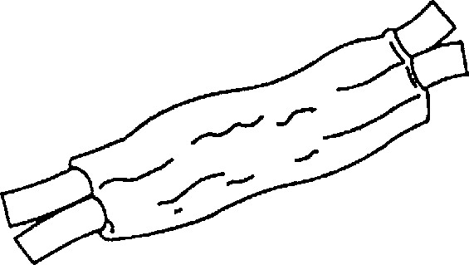

1. Encinte el empalme. Ponga suficiente cinta para duplicar el grosor del aislante en los cables existentes.

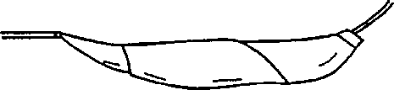

1. Puede aplicarse cinta adicional al cable si el cable no pertenece a un conducto o a otra cubierta de mazo de cables. Realice un movimiento en espiral para cubrir el primer trozo de cinta.

# Empalmar cable de cobre utilizando manguitos de empalme

##### Herramientas necesarias

Kit de reparación de terminales J-38125

**Nota** **Importante:**

Use sólo camisas de empalme duraseal. Otras camisas de empalme pueden no proteger el empalme de la humedad o no proporcionar una conexión eléctrica adecuada.

Utilice las camisas con empalme duraseal para formar un empalme individualizado en todos los tipos de aislamiento excepto el tefzel y el coaxial. Utilice camisas con empalme duraseal donde se presenten requisitos especiales, como sellante antihumedad. Siga las instrucciones que aparecen a continuación para empalmar cables de cobre mediante camisas con empalme duraseal.

|  |  |  |
| --- | --- | --- |
| **Color** **del** **manguito** **del** **empalme** | **Color** **del** **montaje** **de** **la** **herramienta** **plegadora** | **Calibre** **de** **cables** **AWG/(Métrico)** |
| Salmón  12089189 | RED | 20,18/(0.5, 0.8) |
| Azul  12089190 | Azul | 16, 14/(1.0, 2.0) |
| Amarillo  12089191 | Amarillo | 12, 10/(3.0, 5.0) |
| Verde  88988379 | Rojo (1) | 0.22-0.35/(22-24) |

1. Abra el mazo de cables.
   * Si el mazo de cables lleva cinta, retírela.
   * Para evitar causar daños en el aislamiento del cableado, utilice un serrucho de máquina de coser para abrir el mazo de cables.
   * Si el mazo de cables tiene un conducto de plástico negro, extraiga el cable correspondiente.
2. Corte el cable.
   * Corte la mínima cantidad de cable posible del mazo.
   * Asegúrese de que cada empalme está al menos a 40 mm (1.5 pulgadas) de los otros empalmes, derivaciones de mazos de cables y conectores. De esta forma se evita que la humedad se transmita a los empalmes contiguos y cause daños.

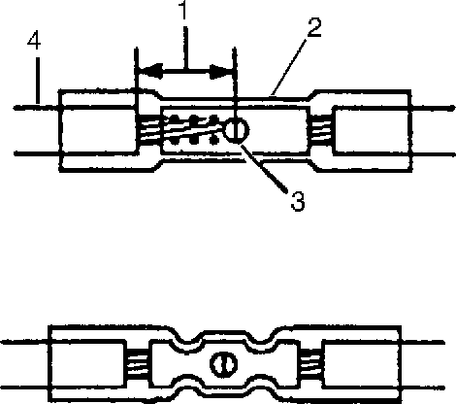

Seleccione el tipo y tamaño de cable adecuados.

* + El cable debe ser de igual o mayor tamaño que el original.
  + El aislante de los cables debe tener la misma resistencia a la temperatura o superior (4).
    - Utilice un aislamiento multiuso en las áreas que no estén sometidas a temperaturas elevadas.
    - Utilice un cable aislante de polietileno reticulado en las zonas que puedan quedar expuestas a altas temperaturas.

**Nota** **Importante:**

Utilice un cable aislante de polietileno reticulado para reemplazar el PVC, pero no reemplace el polietileno reticulado con el PVC.

El cable de polietileno reticulado no es resistente al combustible. No lo utilice para sustituir cables donde pueda haber contacto con el combustible.

1. Desforre el aislamiento.
   * Seleccione la abertura del tamaño correcto en el pelacables o trabaje a partir del tamaño más grande.
   * Pele aproximadamente 7.5 mm (5/16 pulg.) de aislamiento de cada cable que se vaya a empalmar (1).
2. Seleccione la camisa de empalme duraseal adecuada (2) y la herramienta plegadora de grupo necesaria. Consulte la tabla de plegado y sellado de empalmes.
3. Coloque la camisa de empalme duraseal en el grupo de la herramienta plegadora J- 38125-8 (n.° de pieza GM 12085115) de forma que el pliegue esté en el punto 1 en el empalme.
4. Cierre ligeramente los tiradores de la plegadora para mantener firmemente la camisa con empalme duraseal en el grupo de correcto de la herramienta de plegado.
5. Inserte los cables en la camisa con empalme duraseal hasta que llegue al tope del cilindro. El manguito tiene un tope en la mitad del cilindro para evitar que el cable pase a través del empalme (3).
6. Cierre la manija de J-38125-8 (n.° de pieza de GM 12085115), hasta que las manijas de la plegadora se abran cuando se suelten. Los tiradores de la plegadora no se abrirán hasta que se aplique presión suficiente en el manguito del empalme.
7. Contraiga el aislamiento alrededor del empalme.
   * Con el soplete, aplique calor en la zona plegada del cilindro.
   * Mueva gradualmente el cilindro caliente hacia el extremo abierto del tubo.
     + El tubo se retraerá completamente a medida que el calor avance a lo largo del aislamiento.
     + Una pequeña cantidad de sellador aparecerá en el extremo del tubo cuando se haya logrado suficiente contracción.

# Empalmar cable blindado o retorcido

Se utiliza cable de par trenzado/apantallado para proteger el cableado de ruidos eléctricos. Se utiliza cable de dos conductores de este tipo entre las unidades de radio y el amplificador/altavoces Delco-Bose® y en otras instalaciones donde se transportan señales sensitivas de bajo nivel. Siga las instrucciones descritas a continuación para reparar el cable de par trenzado/apantallado.

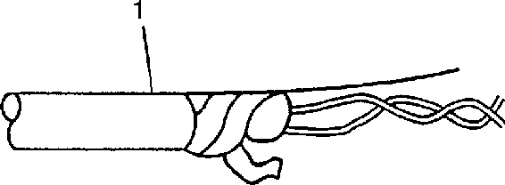

1. Retire la funda exterior (1). Tenga cuidado de no cortar el cable de estática de la cinta de mylar.
2. Desenrolle la cinta. No retire la cinta. Utilice la cinta para volver a envolver los conductores trenzados después de realizar el empalme.

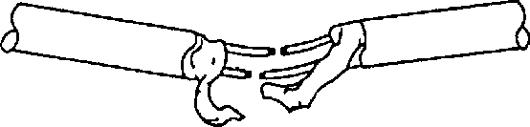

1. Prepare el empalme. Desenrolle los conductores y siga las instrucciones de empalme para cables de cobre. Se recomienda realizar un escalonamiento de los empalmes cada 65 mm (2.5 pulgadas).

**Nota** **Importante:**

Aplique la cinta mylar con la cara de aluminio hacia adentro. Esto asegura un contacto eléctrico adecuado con el cable de estática.

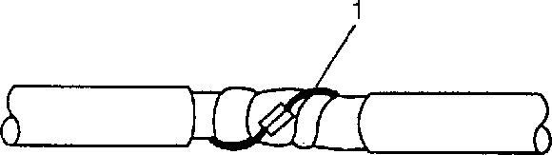

1. Vuelva a montar el cable.
   * Vuelva a envolver los conductores con la cinta mylar.
   * Tenga cuidado de no envolver el cable de estática con la cinta (1).
   * Siga las instrucciones para realizar empalmes con cables de cobre y empalme el cable de estática.
   * Envuelva el cable de estática alrededor de los conductores y encinte con cinta mylar.

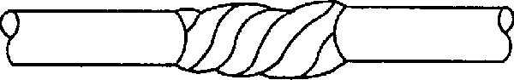

1. Encinte todo el cable. Realice un movimiento en espiral cuando coloque la cinta.

# Simbología eléctrica

### Símbolos eléctricos

|  |  |
| --- | --- |
| Símbolo | DESCRIPCIÓN |
|  | Icono del Sistema de airbag (SIR) o Sistema de seguridad pasiva (SRS) Este icono se utiliza para avisar al técnico de que el sistema incluye componentes  SIR/SRS que requieren tomar determinadas precauciones para su reparación. |
|  | Icono de Diagnosis de a bordo (OBD II)  Este icono avisa al técnico de que el circuito es esencial para el funcionamiento correcto del circuito de control de emisiones OBD II. Cualquier circuito que, al fallar, provoca que se encienda el testigo de averías (MIL), se identifica como circuito OBD II. |
|  | Icono Importante  Este icono avisa al técnico de que existe información adicional que puede ayudar a reparar un sistema. |

|  |  |
| --- | --- |
|  | Cajas del indicador de tensión  Estos cuadros se utilizan en los diagramas de cableado para indicar que existe tensión en un fusible. |
|  | Componente parcial  Cuando un componente es representado en un cuadro con línea de puntos, el componente o su cableado no se muestra en su totalidad. |
|  | Componente completo  Cuando un componente es representado en un cuadro sólido, el componente o su cableado se muestra en su totalidad. |
|  | Fusible |
|  |  |

|  |  |
| --- | --- |
|  | Disyuntor |
|  | Elemento fusible |
|  | Conector acoplado a un componente |
|  | Conector en espiral |
|  |  |

|  |  |
| --- | --- |
|  | Tuerca o tornillo en terminal de argolla |
|  | Conector del mazo de cables en línea |
|  | Empalme |
|  | Paso a través del pasamuros |
|  |  |

|  |  |
| --- | --- |
|  | Masa del chasis |
|  | Masa de la carcasa |
|  | Bombillas de un solo filamento |
|  | Bombilla de dos filamentos |
|  | Diodo emisor de luz |

|  |  |
| --- | --- |
|  | Condensador |
|  | Batería |
|  | Batería variable |
|  | Resistencia |
|  | Resistencia variable |

|  |  |
| --- | --- |
|  | Sensor de posición |
|  | Resistencias de E/S |
|  | Interruptores de E/S |
|  | Diodo |
|  | cristal |
|  |  |

|  |  |
| --- | --- |
|  | Elementos calefactores |
|  | Motor |
|  | SOLENOIDE |
|  | bobina |
|  | Antena |
|  |  |

|  |  |
| --- | --- |
|  | Cubierta |
|  | Interruptores |
|  | Relé unipolar de una dirección |
|  | Relé unipolar de una dirección |

***Iconos*** ***esquemáticos*** ***de*** ***batería*** ***y*** ***toma*** ***de*** ***tierra***

|  |  |
| --- | --- |
| **Icono** | **Definición** **de** **icono** |
|  | Remítase a  **AVISO**  Las descargas electrostáticas (ESD) pueden dañar muchos componentes eléctricos de estado sólido. Los componentes susceptibles de descargas electrostáticas pueden no estar etiquetados con el símbolo ESD. Maneje todos los componentes eléctricos con cuidado. Siga las siguientes precauciones para evitar daños por descargas electrostáticas:   * Toque un punto de masa metálico para eliminar la carga estática del cuerpo antes de reparar cualquier componente electrónico, especialmente después de moverse por el asiento del vehículo. * No toque los terminales expuestos. Los terminales pueden conectar a circuitos susceptibles de dañarse con descargas eléctricas. * No deje que las herramientas entren en contacto con los terminales expuestos cuando repare los conectores. * No extraiga los componentes del empaquetado protector hasta que sea necesario. * Evite las siguientes acciones a menos que lo requiera el procedimiento de diagnosis:   + Puenteo o conexión a masa de los componentes o conectores.   + Conexión de las puntas del equipo de comprobación a componentes o conectores. Conexión del cable de masa primero cuando use puntas de comprobación. * Conexión a masa el empaquetado protector de cualquiera de los componentes antes de abrirlo. No apoye los componentes sólidos en bancos de trabajo metálicos o sobre televisiones, radios u otros dispositivos eléctricos.   en Advertencias y Avisos. |
|  | Remítase a  **ADVERTENCIA**  **Cuando** **esté** **realizando** **una** **reparación** **en** **o** **cerca** **de** **los** **componentes** **del** **SIR** **o** **en** **su** **cableado,** **debe** **desactivar** **este** **sistema.** **Consulte** **Desactivación** **del** **sistema** **SIR.** **Si** **no** **se** **sigue** **el** **procedimiento** **correcto,** **podría** **producirse** **el** **despliegue** **del** **airbag,** **lesiones** **o** **reparaciones** **innecesarias** **del** **sistema** **SIR.**  en Advertencias y Avisos. |

**Interpretación** **de** **Diagramas** **eléctricos**



